BAB I
PENDAHULUAN
- Latar Belakang
Masa kanak-kanak merupakan masa dimana anak-anak mengalami perkembangan yang sangat pesat, mereka tumbuh, berkembang, dan berkreasi dengan dunianya sendiri, dan setiap orangtua dan pendidik pasti menghendaki agar buah hati dan peserta didiknya tumbuh menjadi anak yang sehat, cerdas, kreatif, mandiri, beriman dan bertaqwa kepada Allah SWT. Karena itu orangtua maupun pendidik perlu mengenal dan memahami dunia anak dengan baik.
Dunia anak-anak itu unik, penuh kejutan, dinamik, serba ingin tahu, selalu bereksplorasi, dunia bermain dan belajar, selalu berkembang seiring dengan perkembangan dan pertumbuhan anak-anak itu sendiri, dunia anak penuh dengan warna dan dengan arahan dan bimbingan yang baik dan tepat, baik itu dalam bidang pengembangan bahasa, motorik, sosial emosional, nilai agama dan moral dan kognitif. Maka akan berdampak luar biasa serta menjadi pengalaman yang sangat berharga ketika anak mulai menjalani kehidupannya. Maka dari itu para ahli menyebutkan masa itu sebagai masa keemasan (golden age).
Montolalu, dkk (2008: 1.10) menyatakan bahwa:
Bermain membantu pertumbuhan dan perkembangan anak, anak prasekolah usia 4-6 tahun mengalami perkembangan yang sangat pesat, baik fisik, intelektual, bahasa, sosial dan emosional mereka tumbuh dan berkembang dengan kecepatan yang berbeda-beda. Perbedaan-perbedaan yang muncul pada usia tertentu hendaknya menjadi perhatian guru dalam membuat perencanaan kegiatan bermain. Perbedaan-perbedaan yang ada pada anak patut pula dihargai guru.
Perkembangan kognitif merupakan dasar bagi kemampuan anak untuk berpikir. Hal ini sesuai dengan pendapat Ahmad Susanto (2011: 48) bahwa ”kognitif adalah suatu proses berpikir, yaitu kemampuan individu untuk menghubungkan, menilai, dan mempertimbangkan suatu kejadian atau peristiwa”. Jadi proses kognitif berhubungan dengan tingkat kecerdasan (intelegensi) yang menandai seseorang dengan berbagai minat terutama sekali ditujukan kepada ide-ide belajar.
Perkembangan kognitif mempunyai peranan penting bagi keberhasilan anak dalam belajar karena sebagian aktivitas dalam belajar selalu berhubungan dengan masalah berpikir. Dalam kehidupannya, mungkin saja anak dihadapkan pada persoalan-persoalan yang menuntut adanya pemecahan. Menyelesaikan suatu persoalan merupakan langkah yang lebih kompleks pada diri anak. Sebelum anak mampu menyelesaikan persoalan anak perlu memiliki kemampuan untuk mencari cara penyelesaiannya.
Lingkup perkembangan kognitif yang harus dicapai oleh anak kelompok A salah satunya adalah dalam bidang konsep bilangan, lambang bilangan, dan huruf. Namun secara khusus peneliti akan membahas mengenai pengembangan konsep bilangan pada anak. Pada awalnya, secara intelektual anak tidak dapat mengerti konsep-konsep angka, namun mereka sudah mempunyai pengertian tersebut secara intuitif dan perlahan-lahan perlu dituntun menuju suatu pemahaman intelektual akan kuantitas secara simbolik. Maka sekaranglah saatnya memperkenalkan proses belajar formal kepada anak, tetapi tetap dengan metode bermain dan menggunakan media APE, dimulai dengan pengenalan simbol angka dan konsep asosiasi posisi yang merupakan dasar matematika. Kemudian dilanjutkan dengan pengenalan kemampuan dasar matematika permulaan seperti penjumlahan dan pengurangan.
Menyadari pentinngnya memperhatikan pengembangan minat belajar anak tentang konsep bilangan pada anak usia dini maka dibutuhkan stimulus yang tepat, tentunya dengan cara yang sesuai dengan tingkat pertumbuhan dan perkembangan anak. Upaya pengembangan ini dapat dilakukan berbagai cara termasuk dalam permainan berhitung. Permainan berhitung di Taman Kanak-kanak (TK)/ Kelompok Bermain (KB) tidak hanya terkait dengan kemampuan kognitif saja, tetapi juga kesiapan mental sosial emosional karena itu dalam pelaksanaaan harus dilaksanakan secara menarik, bervariasi dan menyenangkan. Permainan berhitung merupakan bagian matematika, diperlukan untuk menumbuhkembangkan keterampilan berhitung yang sangat diperlukan dalam kehidupan sehari-hari terutama dalam konsep bilangan yang juga merupakan dasar bagi perkembangan kemampuan matematika maupun kesiapan untuk mengikuti pendidikan dasar.
Salah satu faktor yang mempengaruhi minat belajar anak tentang konsep bilangan adalah bagaimana orangtua atau seorang pendidik mengenalkan dengan berbagai media dan metode serta tekhnik-tekhnik keterampilan untuk mengenalkan konsep-konsep bilangan atau membilang dengan memadukan bahan yang berasal dari alam dan bahan bekas yang dapat digunakan pendidik untuk membantu peserta didik dalam proses belajar mengajar karena akan mampu memberikan daya tarik tersendiri bagi anak dalam proses pembelajaran tersebut.
Persiapan berhitung di TK/KB haruslah dilakukan melalui kegiatan bermain sambil belajar dan belajar seraya bermain. Hal ini merupakan prinsip pembelajaran di TK/KB sebab dunia anak adalah dunia bermain. Bagi anak-anak bermain adalah hal yang sangat menyenangkan. Dengan bermain, anak-anak dapat mengekspresikan berbagai perasaan maupun ide-ide cemerlang mereka tentang berbagai hal. Anak juga dapat menjelajah ke alam imajinasi yang tidak terbatas sehingga akan merangsang pola perkembangan kreativitas alami mereka.
Masih banyak anak usia dini yang belum mampu meningkatkan kemampuannya dalam mengenal konsep bilangan, kemungkinan besar penyebab dari kurang berminatnya anak dalam mengenal konsep bilangan adalah karena pendidik yang kurang berperan aktif dan kreatif dalam kegiatan belajar mengajar dan media yang diberikan pendidik terkadang kurang sesuai sehingga anak menjadi kurang tertarik. Apabila hal ini dibiarkan, maka kemampuan anak dalam pengenalan konsep bilangan akan menjadi rendah dan bahkan tidak berkembang. Karena itu seorang pendidik haruslah terus berupaya mengembangkan pengetahuan dan kreativitas mereka dalam upaya mengembangkan berbagai aspek perkembangan peserta didiknya, khususnya dalam hal mengembangkan kemampuan mengenalkan konsep bilangan kepada anak.
Berbagai upaya dapat dilakukan oleh pendidik dalam mengembangkan berbagai aspek perkembangan anak didiknya, baik itu dengan bernyanyi, demonstrasi, bermain warna, bercerita, media gambar, kartu kata, atau kartu angka, tetapi yang harus diingat adalah semua itu harus dilakukan melalui kegiatan bermain dan menyenangkan anak. Dan salah satu metode yang menurut peneliti paling sesuai adalah dengan bermain kartu angka bergambar, dengan media kartu yang bergambar dan metode pembelajaran yang tepat dan menarik karena ditempelkan ke papan flanel, maka diharapkan agar dalam mempelajari konsep-konsep matematika dasar, anak tidak akan mengalami kesulitan dan dapat mengerti dan paham dengan lebih mudah. Dengan media kartu angka bergambar diharapkan anak akan mampu berhitung secara berurut, mampu menghubungkan jumlah gambar dan lambang bilangan, mampu memindahkan benda-benda yang dihitung untuk mendapatkan jumlah yang sebenarnya, dan juga sentuhan untuk memperkuat gagasan-gagasan kuantitatif secara nyata, bukannya hanya bersifat abstrak bagi si anak.
Fenomena yang terjadi di Kelompok Bermain Nurul Jaman, ditahun ajaran yang lalu pada kegiatan mengenal konsep bilangan sebenarnya sudah sering diberikan oleh pendidik dengan cukup baik, tetapi kelihatannya belum begitu diminati anak terutama membilang (mengenal konsep bilangan dengan benda) sampai 10. Memang sebagian anak sudah ada yang mengerti dan bisa membilang dengan benar, tetapi masih ada juga sebagian anak yang kurang paham bahkan menunjukkan sikap kurang berminat dengan hanya bermain saja.
Dari observasi yang dilakukan tanggal 08 Agustus 2013, pada peserta didik Kelompok A di Kelompok Bermain Nurul Jaman. Diawal tahun ajaran ini hanya terdapat beberapa orang anak yang mampu mengenal konsep bilangan dalam proses pembelajarannya, masih terdapat beberapa orang anak yang belum mampu menyebut dan menunjuk konsep banyak dan sedikit, juga belum mampu menghubungkan/ memasangkan lambang bilangan dengan benda 1-10, dan adapula anak didik yang belum mampu menunjuk urutan benda untuk bilangan 1-10, juga belum mampu mengelompokkan konsep sama dan tidak sama bilangan 1-10.
Berdasarkan latar belakang inilah sehingga peneliti tertarik untuk melakukan penelitian yang mendalam tentang “Meningkatkan Kemampuan Mengenal Konsep Bilangan melalui Kartu Angka Bergambar pada Kelompok Bermain Nnurul Jaman, Kelurahan Tonasa, Kecamatan Balocci, Kabupaten Pangkep”.
- Rumusan Masalah
Berdasarkan latar belakang di atas, maka yang menjadi rumusan masalah dalam penelitian ini adalah: Bagaimanakah penggunaan kartu angka bergambar dapat meningkatkan kemampuan anak dalam mengenal konsep bilangan pada Kelompok Bermain Nurul Jaman, Kelurahan Tonasa, Kecamatan Balocci, Kabupaten Pangkep?
- Tujuan Penelitian
Penelitian ini bertujuan untuk mengetahui peningkatan kemampuan mengenal konsep bilangan melalui media kartu angka bergambar pada anak didik Kelompok Bermain Nurul Jaman Kabupaten Pangkep.
- Manfaat Penelitian
Hasil penelitian ini diharapkan memberikan manfaat terhadap perbaikan kualitas pendidikan dan pembelajaran, di antaranya :
- Manfaat Teoritis
Secara teoritis penelitian ini diharapkan mampu memberikan sumbangan referensi dibidang pendidikan pada anak usia dini, terutama dalam hal pengembangan minat belajar anak tentang konsep bilangan melalui media pembelajaran.
- Manfaat Praktis
- Bagi anak didik:
Diharapkan mampu memahami proses dalam berhitung dan mengenal konsep bilangan, penjumlahan dan pengurangan, dan termotivasi untuk senang belajar berhitung.
- Bagi Pendidik:
Diharapkan dapat memudahkan pendidik dalam mengenalkan proses berhitung, penjumlahan dan pengurangan (konsep bilangan) pada peserta didik.

BAB II
KAJIAN PUSTAKA, KERANGKA PIKIR, DAN HIPOTESIS TINDAKAN
- Kajian Pustaka
- Kajian tentang Konsep Bilangan
- Pengertian Konsep Bilangan
Pengertian mengenal konsep bilangan, ada baiknya diuraikan satu persatu mengenai pengertian konsep dan bilangan. Menurut Sulchan Yasyin (1997: 298), pengertian konsep adalah rencana yang dituangkan dalam kertas, rancangan, dan sebagainya. Sedangkan pengertian bilangan menurut departemen Pendidikan Nasional (2005:150) adalah “satuan dalam sistem sistematis yang abstrak dan dapat diunitkan, ditambahkan atau dikalikan”.
Menurut Marjihanto (2008), menjelaskan bahwa “konsep bilangan adalah banyaknya benda, jumlah, satuan system matematika yang dapat diunitkan dan bersifat abstrak”. Adapula paham yang menyatakan bahwa konsep bilangan merupakan bahasa artifial yang dikembangkan untuk menjawab kekurangan bahasa verbal yang bersifat alamiah, dan matematika hanya mempunyai arti jika terdapat hubungan pola, bentuk dan struktur.
Berdasarkan uraian di atas, maka secara umum dapat disimpulkan bahwa pengenalan konsep bilangan dalam kaitannya dengan anak didik usia dini adalah rencana atau rancangan pendidikan yang diberikan kepada anak didik untuk mengenal dan mengetahui deretan angka-angka, mampu menyebutkan dan membedakan dengan baik dan benar angka-angka dan jumlah/banyaknya benda tersebut, sehingga tingkat pengetahuan dan kemampuannya dapat terukur.
Menurut Prasaran Rooth Betty (2011), seorang pakar pendidikan anak matematika, mengatakan bahwa: Hampir setiap anak kecil mudah memahami bilangan dan sering dengan tidak sengaja menghafalkan angka, akan tetapi hal ini tidak sama dengan kemampuan berhitung. Sesuai dengan proses berjalannya waktu, maka anak akan berangsur-angsur belajar menghitung. Mereka benar-benar akan belajar lebih baik jika santai dan sambil lalu.
Dalam proses pembelajaran anak usia dini, bilangan yang biasanya mulai dipelajari oleh anak-anak adalah bilangan untuk menghitung kuantitas, Artinya bilangan itu menunjuk besarnya benda. Bilangan ini berbeda dengan bilangan urut (bilangan ordinat), seperti: pertama, kedua, ketiga, dst. Sedangkan penggunaan jari dapat dilakukan untuk menyebut urutan bilangan. Misalnya dalam mengenalkan konsep bilangan 4, pendidik dapat memberikan 4 buah kelereng dan meminta kepada anak tersebut untuk menghitung berapa jumlah kelereng yang ada didepan anak. Coba dihitung kelerengnya anak-anak! Satu....dua....tiga.... empat..... ya itulah bilangan 4, berapa anak-anak? Empat bu guru.
Dalam mengenalkan bilangan pada anak, diharapkan mampu mengenal dan memahami konsep bilangan, transisi, dan lambang sesuai dengan jumlah benda-benda atau jumlah gambar yang ada pada kartu, serta pengenalan bentuk lambang sehingga akhirnya dapat mencocokkannya sesuai dengan lambang bilangannya.
Bilangan adalah representasi fisik dari data yang diamati. Bilangan dapat dipresentasikan dalam berbagai bentuk, yang kemudian digolongkan pada sebuah sistem bilangan, tetapi mempunyai arti yang sama. Sedangkan menurut Andri Saleh (2009: 103), bahwa “bilangan adalah sebuah konsep dan pemikiran manusia terhadap perhitungan banyaknya suatu benda misalnya setelah satu ada dua, setelah dua ada tiga, setelah tiga ada empat, dan seterusnya.
Dari beberapa pendapat diatas maka dapat disimpulkan bahwa konsep bilangan adalah serangkaian makna yang akan disampaikan kepada anak mengenai banyaknya satuan jumlah matematis atau banyaknya benda dan besarnya kumpulan benda yang dapat ditambah maupun dikurangi dan dikalikan sehingga akhirnya dapat dicocokkan dengan lambang bilangannya.
- Pentingnya mengenalkan konsep bilangan kepada anak.
Pada usia dini anak harus bisa dikenalkan tentang konsep bilangan, dalam mengenalkan konsep bilangan pada anak sejak dini agar anak mampu mengetahui dasar-dasar matematika dan berguna untuk kehidupannya dimasa mendatang. Menurut Depdiknas (Darni. 2007: 13), bahwa pentingnya mengenal konsep bilangan pada anak adalah sebagai berikut:
- Anak dapat berfikir logis dan sistematis sejak dini melalui pengamatan terhadap benda-benda konkrit, gambar-gambar atau angka yang terdapat disekitar anak. 2) Anak dapat menyesuaikan dan melibatkan diri dalam kehidupan bermasyarakat yang dalam kesehariannya memerlukan keterampilan berhitung. 3)Anak memiliki ketelitian, konsentrasi, abstaksi dan daya apresiasi yang tinggi.4)Anak memiliki pemahaman konsep ruang dan waktu serta dapat memperkirakan kemungkinan urutan suatu peristiwa yang tejadi disekitarnya. 5)Memiliki kreativitas dan imajinasi dalam menciptakan sesuatu spontan.
Mengetahui dasar-dasar matematika sangat berguna untuk kehidupan anak dimasa yang akan datang, karena itu orang tua maupun pendidik harus bisa menstimulus kecerdasan-kecerdasan lainnya.
Dalam mengenalkan bilangan pada anak dapat mengacu pada hasil penelitian jean Piaget tentang intelektual, yang menyatakan bahwa anak usia 2-7 tahun berada pada tahap pra operasional, menurut Ahmad Susanto (2011: 100), penguasaan kegiatan berhitung/matematika pada anak usia dini akan melalui tahapan sebagai berikut:
- Tahap konsep/pengertian. Pada tahap ini anak berekspresi untuk menghitung segala macam benda-benda yang dapat dihitung dan dapat dilihatnya. Kegiatan hitung menghitung ini harus dilakukan dengan cara memikat, sehingga benar-benar dipahami oleh anak. Pada tahap ini pendidik maupun orang tua harus dapat memberikan pembelajaran yang menarik dan berkesan, sehingga anak tidak menjadi jera dan bosan. 2) Tahap transmisi/peralihan. Tahap transisi merupakan masa peralihan dari konkret ke lambang, tahap ini ialah saat anak mulai benar-benar memahami. Untuk itulah maka tahap ini diberikan apabila tahap konsep sudah dikuasai anak dengan baik., yaitusaat anak mampu menghitung yang terdapat kesesuaian antara benda yang dihitung dengan bilangan yang disebutkan. Tahap transisi ini pun harus terjadi dalam waktu yang cukup untuk dikuasai anak. 3) Tahap lambang. Tahap dimana anak sudah diberi kesempatan menulis sendiri tanpa paksaan, yakni berupa lambang bilangan, bentuk-bentuk, dan sebagainya jalur-jalur dalam mengenalkan kegiatan berhitung atau matematika.
Sujiono (2006: 11), menyatakan bahwa secara umum mengenalkan konsep bilangan di Taman Kanak-kanak bertujuan agar:
Anak didik dapat mengenal konsep bilangan sebagai dasar pembelajaran berhitung dalam suasana menarik, aman, nyaman, dan menyenangkan, sehingga diharapkan nantinya anak akan memiliki kesiapan dalam mengikuti pembelajaran berhitung yang sesunguhnya di sekolah formal.
Berdasarkan pendapat di atas dapat disimpulkan bahwa mengenalkan konsep bilangan pada anak sejak dini tidak hanya meningkatkan kemampuan dasar matematika pada anak tetapi juga dapat menstimulus kecerdasan lainnya, seperti anak memiliki ketelitian, konsentrasi, kreativitas dan imajinasi dalam menciptakan sesuatu yang spontan.
- Hal-hal yang Perlu diperhatikan Dalam Mengenalkan Konsep Bilangan
Dalam mengenalkan konsep bilangan pada anak, orangtua maupun pendidik harus memperhatikan beberapa hal agar proses pembelajaran dapat berjalan sesuai dengan tujuan yang kita inginkan. Hal tersebut setara dengan pendapat Nuraeni (2005: 11,8), bahwa hal-hal yang perlu diingat dalam mengenalkan konsep bilangan adalah sebagai berikut:
1)Mendapatkan konsep bilangan adalah proses yang berjalan pelahan-lahan, anak mengenal benda dengan menggunakan bahasa untuk menjelaskan fikiran mereka sehingga mulai membangun arti angka, 2)Belajar dengan trial and error dalam mengembangkan kemampuan berhitung dan menjumlahkan, dan, 3)Menggunakan sajak, permainan tangan, dan beberapa lagu yang sesuai untuk memperkuat hubungan dengan bilangan.
Dari pendapat tersebut dapat disimpulkan bahwa mengenalkan konsep bilangan pada anak, orangtua dan pendidik harus memperhatikan hal-hal seperti: mengenalkan konsep bilangan adalah proses yang berjalan pelahan-lahan, belajar dengan trial and error dan menggunakan sajak adalah pembelajaran mengenal konsep bilangan bagi anak, bukanah sesuatu yang membosankan sehingga dapat menstimulus kecerdasan-kecerdasan yang lainnya.
- Tahapan Pembelajaran Konsep Bilangan
Menurut Alexander (2011), bahwa: terdapat beberapa tahap atau tekhnik mengajar dasar yang perlu digunakan dalam mendidik anak dalam pengenalan pada anak usia dini, yaitu: “pengenalan identitas, penegasan, pembedaan, pengulangan”. Berikut penjelasannya:
- Pengenalan identitas;
Orangtua atau pendidik menunjukkan gambar benda atau aslinya dan sekaligus mengucapkannya. Contohnya: sambil memegang kelereng, mereka mengucapkan “ini adalah kelereng”.
- Penegasan;
Orangtua atau pendidik meyakinkan kalau anak memhami akan identitas gambar/ benda yang diperlihatkan dan telah disebutkan tadi dengan cara memberikan sebuah perintah. Contohnya: “berikan bunda dua buah kelereng”.
- Pembedaan;
Orangtua atau pendidik ingin mengetahui apakah anak dapat membedakan jumlah suatu benda dengan benda yang lain. Misalnya dengan menunjuk kumpulan kelereng, mereka bertanya “benda apakah ini?”. Bila anak bisa menjawab, kemudian bisa diteruskan dengan pertanyaan “berapakah jumlahnya?”.
- Pengulangan;
Hal penting lain yang sangat berpengaruh terhadap kemampuan anak mengenal konsep bilangan adalah pengulangan. Apabila seorang anak telah mengasah kemampuannya lewat latihan, ia harus senantiasa mengulangi latihan tersebut agar pemahaman dan kemampuan yang ia miliki dapat senantiasa berkembang. Pengulangan akan membantu anak untuk memahami sesuatu dengan lebih baik.
Mengulang setiap topik yang diajarkan kepada anak dengan cara mengganti objek-objek yang digunakan sebagai alat bantu pembelajaran. Tekhnik ini juga digunakan untuk memastikan apakah anak memahami apa yang sedang mereka kerjakan. Selanjutnya dapat dilanjutkan ketopik yang lebih sulit bila anak-anak telah benar-benar menguasainya. Tetapi hal ini harus disesuaikan dengan kecepatan anak tersebut memahami dan menangkap konsep yang diajarkan.
- Indikator Kemampuan Mengenal Konsep Bilangan
Bilangan merupakan suatu konsep tentang bilangan yang terdapat unsur-unsur penting seperti nama, urutan, lambang, dan jumlahnya. Menurut Depdiknas (Darni. 2007: 15), kemampuan mengenal konsep bilangan anak usia dini 4-5 tahun (kelompok A), yaitu:
Anak dapat menyebutkan dan menunjuk konsep banyak dan sedikit, menunjuk urutan bilangan 1 sampai 10, dan menghubungkan/ memasangkan lambang bilangan dengan benda-benda 1 sampai 10.

Selanjutnya Sujiono (2006: 2), menyatakan bahwa pengembangan kemampuan logika matematika di Taman Kanak-kanak dikembangkan pada kemampuan berhitung permulaan melalui kegiatan:
- Menyebutkan angka 1 sampai 10; (2) Mengenal konsep dan simbol angka 1 sampai 10; (3) Menghubungkan bilangan dan lambang bilangan 1 sampai 10; (4) Mengelompokkan konsep sama dan tidak sama bilangan 1 sampai 10.

Mengacu pada Kurikulum 2004 Standar Kompetensi TK/RA Program Pengembangan konsep bilangan menurut Depdiknas (Ahmad Susanto. 2011: 105), dapat digambarkan sebagai berikut:
- Membilang/menyebut urutan bilangan 1-20, 2) Membilang/ mengenal konsep bilangan dengan benda-benda sampai 10, 3) Membuat urutan bilangan 1-10 dengan benda-benda, 4) Menghubungkan /memasangkan lambang bilangan dengan benda-benda, 5) Membedakan dan membuat dua kumpulan benda yang sama jumlahnya, yang tidak sama, lebih banyak dan lebih sedikit, dan 6) Meyebutkan hasil penambahan dan pengurangan dengan benda-benda sampai 10.
Berdasarkan uraian di atas, maka dapat disimpulkan bahwa indikator mengenal konsep bilangan pada anak didik kelompok A di Taman Kanak-kanak dengan memperhatikan kemampuan menyebut angka 1 sampai 10 secara berurutan, mengenal konsep dan simbol angka 1 sampai 10, menghubungkan bilangan dan lambang bilangan 1 sampai 10, mampu menghubungkan dan memasangkan lambang bilangan dengan benda-benda 1-10, dan mengelompokkan konsep sama dan tidak sama bilangan 1 sampai 10.

- Kajian tentang Kartu Angka Bergambar
- Pengertian
- Kartu Angka
Kartu angka adalah kartu yang berisi angka-angka dari 1 sampai seterusnya. Kartu ini biasanya dijadikan sebagai media pembelajaran.. Taiyeb (2005: 42), menjelaskan bahwa yang dimaksud kartu angka adalah kertas tebal yang ditulisi angka-angka sehingga dapat dilihat dengan jelas oleh anak.
- Kartu Bergambar
Media Kartu angka bergambar menurut Komariyah dan Soeparno (2010) menjelaskan bahwa:
Media kartu angka bergambar adalah penggunaan suatu bentuk media pembelajaran yang terbagus yaitu permainan yang terdiri atas kartu-kartu untuk menyampaikan materi melalui gambar dan angka yang sesuai dan digunakan sebagai media penyampaian pesan pada waktu pembelajaran matematik.

Berdasarkan pendapat diatas maka dapat ditarik kesimpulan bahwa Kartu angka bergambar adalah media yang bisa terbuat dari kertas, karton atau apa saja sesuai dengan kreativitas guru yang berisi gambar-gambar jelas dan angka yang sesuai dengan jumlah gambar yang tersedia, yang dapat dilihat langsung oleh anak dan dapat digunakan untuk meningkatkan kemampuan anak serta dapat disesuaikan dengan karakteristik dan perkembangan anak.
- Fungsi dan Tujuan Kartu Angka Bergambar
Rahman (Ahmad Susanto. 2011: 108), mengungkapkan bahwa:
Dampak penggunaan Flashcard (kartu bergambar) diantaranya adalah anak mampu mengembangkan kemampuan kognitifnya dengan baik, anak memiliki konsep berhitung dengan baik, dan anak dapat mengembangkan segenap potensi yang dimiliki sesuai dengan kemampuanya.

Hal tersebut diatas sangat penting karena perkembangan anak harus sesuai dengan taraf perkembangannya. Dengan permainan kartu angka bergambar membuat anak dapat belajar banyak mengenal urutan bilangan dan pemahaman konsep angka dengan baik. Urutan bilangan yang dimaksud adalah seperti anak dapat megurutkan angka 1,2,3, hingga 10 yang diacak. Dari permainan ini, pemahaman anak tentang konsep berhitung juga akan terbentuk karena secara langsung atau tidak anak mendapat pengetahuan baru, yang sebelumnya tidak diketahui.
Selanjutnya menurut Mayke (2009: 3), tujuan dari penggunaan kartu gambar sebagai alat permainan edukatif (APE) dalam proses pembelajaran pada anak usia taman kanak-kanak, adalah:
- Memperjelas materi yang diberikan pada anak, 2) Memberikan motivasi dan meragsang anak untuk melakukan eksplorasi dan bereksperimen dalam peletakan dasar kearah pertumbuhan, dan 3) Mengembangkan bahasa, kecerdasan, fisik, sosial, dan emosional anak.

Jadi dengan kata lain, permainan kartu angka bergambar berdampak positif bagi perkembangan anak karena mampu merangsang anak lebih cepat mengenal angka, membuat minat anak semakin menguat dalam menguasai konsep bilangan, serta meragsang kecerdasan dan ingatan anak. Selain itu anak mampu mengembangkan kemampuan kognitifnya karena anak dapat memiliki konsep berhitung dengan baik dan anak akan mengembangkan segenap potensi yang ada pada dirinya sesuai dengan kemampuannya seoptimal mungkin, anak juga akan banyak belajar mengenai urutan bilangan dengan pemahaman konsep angka dengan baik.
- Langkah-langkah Bermain Kartu Angka
Langkah-langkah dalam bermain kartu angka menurut Montolalu (2008: 37), adalah:
1) menghamburkan kartu angka, 2) anak mencari angka yang disebutkan oleh guru, 3) anak menyebutkan angka yang mereka peroleh dan yang diperoleh teman, dan 4) anak menyusun angka secara berurutan.

Penjelasan dari langkah-langkah tersebut adalah sebagai berikut:
- Menghamburkan angka
Langkah pertama yang dilaksanakan oleh pendidik dan anak adalah menghamburkan kartu angka bergambar. Kegiatan ini dilaksanakan dalam suasana gembira sehingga anak bersemangat dalam melaksanakan kegiatan, prinsip bermain sambil belajar diterapkan pada kegiatan ini.
- Anak mencari angka yang disebutkan oleh pendidik;
Langkah selanjutnya adalah pendidik menyebutkan bentuk gambar dan jumlahnya kemudian anak berlomba mencari angka-angka tersebut. Setiap anak mencari kartu yang disebutkan.
- Anak menyebutkan angka yang mereka peroleh dan yang diperoleh teman; Setelah anak mendapatkan kartu, anak tersebut menyebut gambar dan jumlah yang ia peroleh lalu menyebutkan satu persatu kartu yang didapatkan teman.
- Anak menyusun angka;
Setelah semua anak menyebutkan angka-angka yang diperoleh, langkah
selanjutnya adalah anak menyusun angka-angka yang mereka peroleh mulai dari angka terkecil sampai angka yang terbesar, atau sebaliknya.
Adapun langkah yang ditempuh dalam menggunakan kartu angka bergambar guna pengembangan kognitif anak khusunya dalam meningkatkan konsep bilangan, dapat dikemukakan oleh Hudojo (Darni. 2007: 11), sebagai berikut:
1) Guru memperlihatkan dan menjelaskan kartu angka kepada anak, 2) Guru meminta anak ikut menyebut kartu angka yang diperlihatkan, 3) Guru membimbing anak dalam penggunaan kartu angka, 4) Guru mengamati anak dalam menggunakan kartu angka.

Penjelasan dari langkah-langkah tersebut diatas, adalah:
- Guru memperlihatkan dan menjelaskan kartu angka kepada anak. Pendidk terlebih dahulu memperlihatkan dan menjelaskan kartu angka bergambar yang digunakan saat itu, baik mengenai jenis gambar, warna, dan angka yang ada pada kartu yang sesuai dengan jumlah gambar yag ada, serta menjelaskan bagaimana cara penggunaan kartu angka bergambar tersebut pada saat proses pembelajaran berlangsung nantinya,
- Guru meminta anak ikut menyebut kartu angka yang diperlihatkan. Pendidk terlebih dahulu menyebutkan angka pada kartu gambar, dan kemudian meminta seluruh anak untuk mengulang menyebutkan angka tersebut,
- Guru membimbing anak dalam penggunaan kartu angka. Pendidik membimbing seluruh anak bagaimana cara penggunaan kartu angka bergambar tersebut semenarik mungkin, agar semua anak dapat mengerti dan mau mengikuti pembelajaran sehingga tujuan pembelajaran dapat tercapai.
- Guru mengamati anak dalam menggunakan kartu angka. Pendidik mengamati seluruh anak saat proses belajar mengajar berlagsung, sehingga pendidik dapat mengetahui dengan jelas siapa anak yang sudah paham dan siapa anak yang masih memerlukan banyak bimbingan.
Salah satu metode yang juga dapat digunakan adalah dengan menempelkan kartu angka bergambar pada papan flanel. Papan flanel sering juga disebut sebagai visual board, adalah suatu papan yang dilapisi kain flanel atau kain yang berbulu di mana padanya direkatkan potongan gambar gambar atau simbol-simbol lain. Gambar-gambar atau simbol-simbol tersebut biasanya disebut item papan flanel.
Kartu bergambar yang direkatkan pada papan flanel dapat berdampak positif bagi peningkatan berhitung permulaan. Misalnya kartu yang dibuat sedemikian rupa akan sangat menarik dan membekas diingatan anak untuk mengenal lambang bilangan, misalnya kartu bentuk tusuk sate yang direkatkan berdekatan dengan angka satu, kartu bentuk bebek yang direkatkan berdekatan dengan angka dua, kartu bentuk kacamata yang direkatkan berdekatan dengan angka delapan, dan sebagainya.
Demikian halnya menurut Ratnawati (2003: 96), bahwa:
Permainan flashcard dapat merangsang anak agar lebih cepat mengenal angka, membuat minat anak semakin kuat menguasai konsep bilangan serta merangsang kecerdasan dan ingatan anak. Selain itu anak juga dapat bereksplorasi menggunakan kartu-kartu tersebut, sehingga akan merangsang berbagai aspek yang ada pada diri anak.
Namun sebelumnya ada Prinsip-prinsip dalam berhitung permulaan yang dapat digunakan untuk mengembangkan kemampuan berhitung permulaan pada anak dikenalkan melalui permainan berhitung. Depdiknas (2000: 8), ada beberapa prinsip mendasar yang perlu dipahami dalam menerapkan permainan berhitung, yaitu:
1)Dimulai dari menghitung benda; 2) Berhitung dari yang lebih mudah ke yang lebih sulit; 3) Anak berpartisipasi aktif dan adanya rangsangan untuk menyelesaikan masalahnya sendiri; 4) Suasana yang menyenangkan; 5) Bahasa yang sederhana dan menggunakan contoh-contoh; 6) Anak dikelompokkan sesuai dengan tahapan berhitungnya; 7) Evaluasi dari mulai awal sampai akhir kegiatan.
Prinsip-prinsip berhitung diatas penting untuk diperhatikan dan diikuti agar anak dapat dengan mudah memahami konsep berhitung dengan baik, anak akan menyenanginya dan kegiatan berhitung menjadi lebih bermakna.
- Kerangka Pikir
Pada Kelompok Bermain proses pembelajaran sangatlah berbeda dengan usia diatasnya, pembelajaran pada anak usia dini dilakukan melalui bermain sehingga mampu menciptakan suasana yang menyenangkan bagi anak itu sendiri. Oleh karena itu media kartu angka bergambar yang digunakan haruslah menarik sehingga mampu menarik perhatian anak. Pada usia dini merupakan usia yang sangat efektif untuk mengembangkan berbagai kemampuan yang dimiliki anak, salah satunya yaitu kemampuan mengenal konsep bilangan pada anak. Dalam mengembangkan kemampuan tersebut kepada anak dapat dilakukan dalam berbagai cara termasuk dengan menggunakan media kartu angka bergambar.
Permasalahan yang dihadapi oleh anak didik di Kelompok bermain Nurul jaman Kelurahan Tonasa Kecamatan Balocci Kabupaten Pangkep khususnya anak didik kelompok A adalah rendahnya kemampuan mengenal
dan memahami konsep bilangan. Hal ini terlihat pada saat anak diminta menyebutkan bilangan ketika pendidik menampilkan contoh bilangan, padahal pada usia anak tersebut yaitu sekitar 4-6 tahun idealnyaanak sudah dapat mengenal bilangan 1 smpai 10.
Adanya permasahan yang dihadapi ini maka diperlukan suatu usaha untuk mengetasai masalah tersebut sehingga mereka mampu mengenal dan menggunakan konsep bilangan dengan baik. Usaha tersebut adalah dengan menggunakan kartu angka bergambar. Kartu angka bergambar dapat membantu pendidik dalam mengenalkan konsep bilangan kepada anak dan dengan media kartu angka bergambar diharapkan anak akan mampu berhitung secara berurut, mampu menghubungkan jumlah gambar dan lambang bilangan, mampu memindahkan benda-benda yang dihitung untuk mendapatkan jumlah yang sebenarnya, dan juga sentuhan untuk memperkuat gagasan-gagasan kuantitatif secara nyata, bukannya hanya bersifat abstrak bagi si anak.
Tujuan akhir dari penelitian adalah melalui penggunaan kartu angka bergambar diharapkan dapat meningkatkan kemampuan mengenal konsep bilangan pada anak didik di Kelompok Bermain. Oleh karena itu setiap Kelompok Bermain harus memiliki kartu angka bergambar yang bersifat edukatif dan aman bagi keselamatan anak didik. Kartu angka bergambar ini diharapkan dapat mengembangkan aspek peningkatan kemampuan mengenal konsep bailangan. Untuk lebih jelasnya, kerangka pikir penelitian dapat digambarkan sebagai berikut:
Kemampuan mengenal konsep bilangan anak didik masih kurang dalam hal:
- Kurang bisa menyebut dan menunjuk konsep banyak dan sedikit
- Kurang bisa menunjuk urutan bilangan 1 sampai 10
- Kurang bisa menghubungkan/memasangkan lambang bilangan dengan benda-benda 1-10.

Penggunaan kartu angka bergambar dengan langkah-langkah sebagai berikut:
- Guru memperlihatkan dan menjelaskan kartu angka kepada anak,
- Guru meminta anak ikut menyebut kartu angka yang diperlihatkan,
- Guru membimbing anak dalam penggunaan kartu angka bergambar,
- Guru mengamati anak dalam menggunakan kartu angka bergambar.

Kemampuan mengenal konsep bilangan anak didik meningkat dengan indikator, sebagai berikut:
- Anak didik bisa menyebut dan menunjuk konsep banyak dan sedikit
- Anak didik bisa menunjuk urutan bilangan 1 sampai 10
- Anak didik bisa menghubungkan/memasangkan lambang bilangan dengan benda-benda 1 sampai 10.

Gambar 2-1. Skema Kerangka Pikir penelitian.

- Hipotesis Tindakan
Berdasarkan kerangka teoritik yang dikemukakan diatas, maka hipotesis tindakan penelitian ini adalah “Jika menggunakan kartu angka bergambar dalam mengembangkan konsep bilangan, maka kemampuan mengenal konsep bilangan pada anak didik di Kelompok Bermain Nurul Jaman Kelurahan Tonasa, kecamatan Balocci, Kabupaten Pangkep dapat meningkat.”

BAB III
METODE PENELITIAN

- Pendekatan dan Jenis Penelitian
- Pendekatan penelitian
Pendekatan dalam penelitian ini adalah pendekatan kualitatif. Menurut Sukmadinata (2007: 60), “penelitian kualitatif adalah suatu metode penelitian yang ditujukan untuk mendeskripsikan dan menganalisis fenomena, peristiwa, sikap, kepercayaan, persepsi, pemikiran orang secara individual maupun kelompok.
Tujuan penelitian kualitatif adalah untuk memahami fenomena sosial dari sudut pandang atau perspektif partisipan. Partisipan adalah orang-orang yang diwawancarai, diobservasi, diminta memberikan data, pendapat, pemikiran dan persepsinya terhadap suatu peristiwa atau kejadian tertentu. Dalam penelitian tindakan kelas mencoba menggambarkan penggunaan kartu angka bergambar dalam pembelajaran sehingga terjadi peningkatan kemampuan mengenal konsep bilangan pada anak didik di Kelompok bermain atau di taman kanak-kanak.
- Jenis Penelitian
Jenis penelitian ini adalah penelitian tindakan kalas (clasroom action reseach). Jenis penelitian tindakan kelas ini terdiri dari empat komponen dalam satu siklus yaitu perencanaan, pelaksanaan, observasi, dan refleksi. Empat komponen tersebut dilaksanakan secara berurutan dalam dua silkus yaitu siklus I dan siklus II.
- Fokus Penelitian
Fokus penelitian dapat diuraikan sebagai berikut:
- Kemampuan mengenal konsep bilangan pada anak didik usia dini adalah tingkat pengetahuan anak dalam mengenal angka dan jumlah bilangan dari gambar atau objek pada anak anak didik di kelompok bermain atau Taman kanak-kanak.
- Kartu Angka bergambar adalah alat atau sarana pembelajaran yang berisi gambar atau objek dan tulisan angka yang sesuai dengan jumlah gambar atau objek yang ada pada kartu.
- Setting dan Subjek penelitian
- Setting Penelitian
Lingkungan penelitian yang akan dipilih oleh peneliti sebagai lokasi penelitian adalah: Kelompok Bermain Nurul Jaman yang terletak di jalan Mangemba kelurahan Tonasa, Kecamatan balocci, Kabupaten Pangkep. Dipimpin oleh oleh seorang Pengelola, terdiri dari dua kelas yaitu Kelompok A dan Kelompok B, Memiliki 4 orang tenaga pendidik dan jumlah keseluruhan peserta didik adalah 49 orang. Sedangkan yang menjadi subjek penelitian ini adalah : anak didik yang terdapat di kelompok A sebanyak 12 orang.
- Subjek Penelitian
Subjek penelitian adalah anak didik pada Kelompok bermain Nurul jaman Kabupaten Pangkep, Kelompok A yang berjumlah 12 orang, terdiri dari 7 orang anak laki-laki dan 5 orang anak perempuan ditambah satu orang tenaga pendidik di kelompok A, pada tahun pelajaran 2013/2014.
- Rancangan Penelitian
Penelitian tindakan kelas ini terdiri dari dua siklus dimana setiap siklus diulang sebanyak dua kali, dan masing-masing siklus terdiri dari empat tahap, yaitu: Perncanaan, pelaksanaan, pengamatan dan tahap refleksi. Keempat tahapan diatas dilaksanakan secara berurutan dalam dua siklus, yaitu siklus I dan siklus II. Sesuai dengan penjelasan dapat dilihat sebagai berikut:
Perencanaan
REFLEKSI
PERNCANAAN
SIKLUS I
Pelaksanaan
Pengamatan
Perencanaan
REFLEKSI
PERNCANAAN
Pelaksanaan
SIKLUS II

Pengamatan

Tabel 3.1 : Desain penelitian Tindakan kelas (Arikunto, 2008: 36)
Adapun gambaran pelaksanaan tindakan kelas pada siklus I dan siklus II dapat diuraikan sebagai berikut:
      - Perencanaan :
Pada tahap ini peneliti melakukan kegiatan, sebagai berikut:
- Membuat Rencana Kerja Harian (RKH) tentang tema pembelajaran yang akan menjadi bahan acuan dalam melksanakan kegiatan,
- Memilih bahan dan alat (kartu angka bergambar) yang akan digunakan untuk bermain sesuai tema pembelajaran,
- Membuat lembar observasi aktivitas mengajar pendidik,
- Membuat lembar observasi aktivitas belajar anak didik.
      - Pelaksanaan tindakan :
Ada beberapa langkah yang diajukan dalam pelaksanaan tindakan kelas, yaitu dari kegiatan awal, kegiatan inti, istirahat, dan kegiatan penutup.
- Kegiatan awal
- Pendidik meminta anak berbaris sebelum masuk kelas
- Pendidik memulai dengan salam dan meminta anak berdoa sebelum belajar
- Pendidik menceritakan kepada anak tentang kegiatan bermain yang bertujuan untuk meningkatkan kemampuan berhitung permulaan anak dengan menggunakan kartu angka bergambar.
- Kegiatan Inti
- Pendidik memberi beberapa kegiatan kepada anak sesuai dengan RKH yang telah dibuat.
- Kegiatan istirahat
- Pendidik meminta anak mencuci tangan secara bergiliran
- Pendidik mengingatkan anak untuk berdoa sebelum dan sesudah makan
- Pendidik mempersilahkan anak untuk bermain.
- Kegiatan akhir/penutup.
- Pendidik memberikan kesimpulan dan rangsangan tentang pelajaran mengenal konsep bilangan melalui kartu angka bergambar yang telah dilaksanakan tadi, sehingga seluruh anak didik mampu mengingat kembali konsep bilangan yang tadi dimainkan.
- Pendidik meminta anak berdoa sebelum pulang dan mengucapkan salam.
- Observasi
Observasi dilakukan dengan cara mengidentifikasi keadaan anak didik selama proses pembelajaran mengenal konsep bilangan berlangsung dengan menggunakan kartu angka bergambar dan mencatat hasilnya pada lembar observasi. Hal-hal yang diamati pada pelaksanaan observasi aktivitas belajar anak didik sebagai berikut:
- Anak didik bisa menyebut dan menunjuk konsep banyak dan sedikit
- Anak didik bisa menunjuk urutan bilangan 1 sampai 10
- Anak didik bisa menghubungkan/memasangkan lambang bilangan dengan benda-benda 1 sampai 10.
- Refleksi
Pelaksanaan refleksi terhadap perencanaan, pelaksanaan atau tindakan dan observasi dengan memperhatikan apa saja yang menjadi kelemahan atau kekurangan terhadap pelaksanaan proses pembelajaran mengenal konsep bilangan melaluui penggunaan kartua angka bergambar. Setelah mengetahui kekurangan dan kelemahan pada perencanaan, pelaksanaan, tindakan dan observasi siklus I, peneliti dan pendidik menyusun program kegiatan yang lebih baik dan sempurna untuk memperbaiki kelemahan dan kekurangan yang terjadi untuk dilaksanakan pada tahapan siklus II, sehingga pendidik memahami langkah-langkah pembelajaran yang tepat dan sistematis dalam pembelajaran mengenal konsep bilangan dengan media kartu angka bergambar.
- Teknik dan Prosedur Pengumpulan Data
Teknik pengumpulan data yang akan digunakan selama pelaksanaan penelitian adalah sebagai berikut:
      - Observasi :
- Anak Didik
Data mengenai keaktifan anak didik diperoleh melalui pengamatan (observasi) pada saat proses pembelajaran berlangsung pada kelompok A Kelompok Bermain Nurul Jaman Kelurahan Tonasa Kecamatan balocci Kabupaten Pangkep, yang berisi indikator tentang kemampuan anak dalam mengenal konsep bilangan.
- Pendidik
Untuk mendapatkan data tentang langkah-langkah yang digunakan pendidik untuk mengenalkan konsep bilangan pada anak didik melalui media kartu angka bergambar.
      - Dokumentasi
Dokumentasi dilakukan untuk memperoleh data-data berupa informasi dan laporan tertulis yang diperlukan dalam penelitian, misalnya data sekolah, data anak didik, data tenaga pendidik dan kependidikan, dan data hasil belajar.
- Teknik Analisis Data dan Indikator Pencapaian
        - Teknik Analisis Data
Dalam penelitian ini teknik analisis data yang digunakan adalah teknik analisis kualitatif, yaitu:
- Menganalisis setiap data informasi yang didapat melalui observasi, wawancara dan dokumentasi
- Menyajikan data dengan kegiatan menyusun data atau informasi yang baik dan benar sehingga memungkinkan dibuatnya kesimpulan data dan tindakan lebih lanjut.
- Menarik kesimpulan sebagai hasil akhir penelitian yang telah diberikan.
Penilaian hasil belajar ini didasarkan pada buku pedoman penilaian di Taman Kanak-kanak oleh Departemen Pendidikan Nasional (2005) secara kualitatif dalam tabel sebagai berikut :
No | Kategori | Indikator Penilaian | Simbol
1 | Baik | Anak didik mampu meningkatkan kemampuan mengenal konsep bilangan.
2 | Cukup | Anak didik mulai mampu meningkatkan kemampuan mengenal konsep bilangan walaupun dengan bimbingan pendidik.
3 | Kurang | Anak didik tidak mampu meningkatkan kemampuan mengenal konsep bilangan meskipun dengan bimbingan pendidik.
Tabel 3.2 : Kategori Penilaian hasil belajar
  - Indikator Keberhasilan
Standar pencapaian indikator keberhasilan penelitian tindakan kelas ini adalah apabila terjadi peningkatan kemampuan mengenal konsep bilangan melalui penggunaan kartu angka bergambar pada anak didik Kelompok Bermain Nurul Jaman Kabupaten Pangkep, memperoleh nilai Baik ( ) di atas, maka kelas dianggap tuntas secara klasikal.

BAB IV

HASIL PENELITIAN DAN PEMBAHASAN

        - Hasil Penelitian

      - Gambaran Umum Lokasi Penelitian
Kelompok Bermain Nurul Jaman terletak di Jalan Mangemba, Tonasa I, letaknya cukup strategis karena berada di lingkungan kompleks Perumahan karyawan Tonasa, Lingkungan Majennang dan Lingkungan Mangemba, sehingga mudah dijangkau. Kelompok Bermain ini berada di wilayah Kelurahan Tonasa, Kecamatan Balocci, Kabupaten Pangkep.
Subjek penelitian adalah anak didik pada Kelompok Bermain Nurul Jaman Kabupaten Pagkep, dari Kelompok A sebanyak 12 orang, yang terdiri dari 7 orang anak laki-laki dan 5 orang anak perempuan, ditambah satu orang tenaga pendidik di Kelompok A yang Bernama Harlina H, A.Ma. penelitian dilaksanakan setiap hari Rabu yang dimulai dari pukul 07.30 - 10,00 WITA. Penelitian berlangsung selama satu bulan mulai tanggal 11 November 2013 - 11 Desember 2013.

- Penggunaan Kartu Angka Bergambar dalam Meningkatkan Kemampuan Mengenal Konsep Bilangan pada Anak di Kelompok Bermain Nurul Jaman Kelurahan Tonasa pada Siklus I

Kemampuan mengenal konsep bilangan pada anak selama mengikuti kegiatan pembelajaran pada siklus I meliputi beberapa tahapan, yaitu sebagai berikut:

- Siklus I Pertemuan I
- Perencanaan :
Pada siklus I dilaksanakan sebanyak 2 kali pertemuan. Adapun tahap-tahap yang dilaksanakan adalah tahap perencanaan, sebagai berikut: menelaah materi penelitian yang sesuai dengan kurikulum semester I Kelompok Bermain Nurul Jaman Kelurahan Tonasa dengan meningkatkan kemampuan mengenal Konsep bilangan pada anak didik:
        - Menyusun Rencana Kegiatan Harian (RKH).
Peneliti (observer) dan pendidik menyusun RKH yang sesuai dengan tujuan penelitian yaitu meningkatkan kemampuan mengenal konsep bilangan pada anak didik. Tema dalam RKH adalah “Binatang”, sub tema yang dipilih adalah “Binatang Peliharaan”. Indikator yang dipilih adalah indikator yang sesuai dengan kemampuan mengenal konsep bilangan pada anak didik.
        - Mengatur ruangan dan menyiapkan bahan-bahan pembelajaran mengenal konsep bilangan dengan media kartu angka bergambar.
Pada kegiatan ini guru dan observer sebelum memulai pembelajaran terlebih dahulu mengatur ruangan kelas agar suasana ruangan menjadi lebih menarik dan anak senang. Selain itu, guru dan observer sebelum memulai pembelajaran juga menyiapkan bahan-bahan (kartu angka bergambar) yang akan digunakan dalam pembelajaran mengenal konsep bilangan.

        - Menyiapkan instrument atau lembar observasi.
Dalam kegiatan ini guru dan observer (peneliti) terlebih dahulu menyiapkan lembar observasi atau instrument observasi yang berisi hal-hal yang akan diamati pada saat kegiatan pembelajaran berlangsung. Dalam hal ini meningkatkan kemampuan mengenal konsep bilangan melalui kartu angka bergambar pada anak didik kelompok bermain Nurul Jaman Kelurahan Tonasa Kecamatan Balocci Kabupaten Pangkep
- Pelaksanaan tindakan:
Pelaksanaan kegiatan pembelajaran I siklus I dilaksanakan pada hari senin tanggal 11 November 2013, terbagi menjadi tiga bagian yaitu kegiatan awal, kegiatan inti, dan kegiatan penutup. Namun yang menjadi fokus d ari penelitian ini adalah pada kegiatan inti.
        - Kegiatan awal (30 menit)
Pendidik mengarahkan anak berbaris di halaman sebelum masuk ke dalam kelas, lalu pendidik memulai dengan salam dan meminta anak untuk berdoa, dan anak membalas salam lalu berdoa sebelum belajar. Pendidik lalu mengajak anak berolahraga dalam kelas yaitu berjalan mengikuti gaya berjalan kelinci sambil bernyanyi.
        - Kegiatan Inti (60 menit)
Pada kegiatan inti terdapat 2 jenis kegiatan yaitu menyebut dan menunjukkan konsep banyak dan sedikit dan menunjuk urutan bilangan 1-10. Kegiatan ini akan diiuraikan sebagai berikut:

          - Menyebut dan menunjuk konsep banyak dan sedikit
Pada kegiatan ini langkah yang dilakukan oleh pendidik, yaitu:
- Pendidik memperlihatkan dan menjelaskan kartu angka bergambar kepada anak.
Langkah awal yang dilakukan adalah memperlihatkan dan menjelaskan kartu angka 1-10 dan gambar kelinci kepada anak seperti bentuk, warna, jenis gambar, angka dan jumlah gambar yang ada pada kartu. Juga menjelaskan kepada anak bagaimana cara penggunaan kartu angka bergambar tersebut sehingga anak dapat memahami bilangan dari 1-10, mana bilangan yang lebih banyak dan lebih sedikit.
- Guru meminta anak ikut menyebut kartu angka yang diperlihatkan.
Langkah berikutnya, pada saat pendidik memperlihatkan kartu angka bergambar kepada anak, pendidik menyebutkan angka atau jumlah yang ada pada kartu tersebut dan meminta anak untuk ikut menyebutkan.
- Guru membimbing anak dalam penggunaan kartu angka
Setelah itu pendidik membimbing anak-anak dalam menggunakan kartu angka 1-10 dan kartu gambar kelinci yang telah disediakan oleh pendidik. Mula-mula pendidik meletakkan kartu angka mulai dari angka 1-10 di meja setiap anak, kemudian meminta anak untuk mengambil dua angka misalnya 3 dan 5, dan meletakkannya disebelah kiri dan kanan anak. Kemudian pendidik meminta anak menghitung dan mengambil gambar kelinci yang jumlahnya sesuai dengan kartu angka yg dipilih tadi yaitu 3 buah gambar kelinci disebelah kiri dan 5 buah kartu gambar kelinci disebelah kanan anak, kemudian membimbing anak manakah konsep yang lebih banyak dan sedikit, dengan meminta anak membandingkan mana kartu gambar kelinci yang kumpulannya lebih banyak antara 3 dan 5, sete;ah itu pendidik kemudian meminta anak tersebut menunjuk dan menyebut angka yang lebih banyak atau sebaliknya.
- Guru mengamati anak dalam menggunakan kartu angka.
Pendidik harus terus mengamati anak dalam proses pembelajaran tersebut agar pendidik mengetahui mana anak yang sudah mampu dan mana anak yang masih memerlukan bimbingan.
b) Menunjuk urutan bilangan 1 sampai 10
Pada kegiatan ini ada beberapa langkah yang dilakukan oleh pendidik, yaitu:
- guru memperlihatkan dan menjelaskan kartu angka bergambar kepada anak.
Langkah awal yang dilakukan adalah memperlihatkan dan menjelaskan kartu angka 1-10 kepada anak seperti bentuk, warna, dan jenis angka yang ada pada kartu.
- Guru meminta anak ikut menyebut kartu angka yang diperlihatkan.
Langkah berikutnya, pada saat pendidik memperlihatkan kartu angka 1-10 kepada anak, pendidik menyebutkan angka yang ada pada kartu tersebut dan meminta anak untuk ikut menyebutkan.
- Guru membimbing anak dalam penggunaan kartu angka
Setelah itu pendidik membimbing anak-anak dalam menggunakan kartu angka 1-10 dan gambar kelinci. Mula-mula pendidik meletakkan angka mulai dari angka 1-10 di meja anak secara acak, kemudian meminta anak untuk mengambil angka satu dan meletakkan didepannya, setelah itu pendidik bertanya angka berapa setelah angka satu, lalu meminta anak untuk mengambil angka tersebut dan meletakkannya disebelah angka satu, begitu seterusnya sampai anak selesai mengurutkan angka 1-10.
- Guru mengamati anak dalam menggunakan kartu angka.
Pendidik harus terus mengamati anak dalam proses pembelajaran tersebut agar pendidik mengetahui mana anak yang sudah mampu dan mana anak yang masih memerlukan bimbingan.
        - Kegiatan Istirahat (30 menit)
Pada kegiatan ini anak mencuci tangan lalu berdoa sebelum makan, kemudian anak makan bersama, setelah itu anak membaca doa setelah makan lalu mencuci tangan kembali. Kemudian pendidik memberi kesempatan kepada anak untuk bermain bebas diluar ruangan.
        - Kegiatan penutup (30 menit)
Kegiatan penutup diisi pendidik dengan bercakap-cakap tentang kegiatan yang telah dilaksanakan hari ini, kemudian mengajak anak bernyanyi bersama lagu “kelinci”. Setelah itu anak berdoa sebelum pulang dan megucapkan salam.
- Observasi
Observasi dilaksanakan selama proses kegiatan belajar mengajar berlangsung berdasarkan lembar observasi anak dan pendidik yang telah dibuat. Peneliti melakukan penilaian dengan mengisi lembar observasi terhadap aktivitas guru dan aktivitas anak didik.
          - Hasil observasi yang dilakukan terhadap guru, adalah sebagai berikut:
- Guru memperlihatkan dan menjelaskan kartu angka bergambar kepada anak.
Berdasarkan hasil observasi penelitian, guru memperlihatkan kartu angka 1-10 kepada anak didik namun guru kurang menjelaskan fungsi, cara bermain, dan manfaat penggunaan kartu angka pada anak didik, sehingga pada tahapan ini guru hanya memperoleh nilai Kurang.
- Guru meminta anak ikut menyebut kartu angka yang diperlihatkan.
Berdasarkan hasil observasi penelitian, pada tahap ini guru mendapatkan nilai cukup, karena pendidik telah meminta anak untuk ikut menyebutkan angka yang diperlihatkan, meskipun masih ada anak yang menunjukkan sikap kurang berminat.
3) Guru membimbing anak dalam penggunaan kartu angka
Berdasarkan hasil observasi penelitian guru tidak membimbing anak secara keseluruhan, dia hanya membimbing sebagian anak yaitu anak yang bertanya saja (individu). Sehingga dalam hal ini guru memperoleh nilai cukup (C).
4) Guru mengamati anak dalam menggunakan kartu angka
Berdasarkan hasil observasi penelitian guru, dalam hal pengamatan guru masih kurang (K), Terlihat masih ada anak didik yang tidak memanfaatkan kartu angkanya, bahkan ada anak yang dibiarkan hanya menghamburkan kartunya saja.
          - Hasil observasi yang dilakukan terhadap Anak, adalah sebagai berikut:
            - Anak didik bisa menyebut dan menunjuk konsep banyak dan sedikit
Guru meminta anak untuk menyebut dan menunjuk konsep banyak dan sedikit. Diperoleh hasil bahwa dari 12 anak yang diteliti, ada 1 orang anak yang dikategorikan baik ( ), hal ini terlihat bahwa anak tersebut sudah mampu menyebut dan menunjukkan konsep banyak dan sedikit pada kartu gambar kelinci tanpa bantuan guru. Ada 4 orang anak yang dikategorikan cukup ( ) , hal ini terlihat bahwa anak-anak tersebut sudah mulai mampu menyebut dan menunjuk konsep banyak dan sedikit kartu angka 1-10 bergambar kelinci dengan bantuan guru, dan masih ada 7 orang anak dikategorikan kurang ( ), hal ini terlihat bahwa anak-anak tersebut belum mampu menyebut dan menunjuk konsep banyak dan sedikit meskipun dengan bantuan guru.

            - Anak didik bisa menunjuk urutan bilangan 1 sampai 10
Guru meminta anak untuk menunjuk urutan bilangan 1 sampai 10. Diperoleh hasil bahwa dari 12 anak yang diteliti, ada 2 orang anak yang dikategorikan baik ( ), hal ini terlihat bahwa anak tersebut sudah mampu menunjuk urutan bilangan 1-10 tanpa bantuan, ada 1 orang anak yang dikategorikan cukup ( ), hal ini terlihat bahwa anak tersebut sudah mulai mampu menunjuk urutan bilangan 1-10 dengan bimbingan guru, dan 9 orang anak yang dikategorikan kurang ( ), hal ini terlihat bahwa anak-anak tersebut belum mampu menunjuk urutan bilangan 1-10 meskipun dengan bantuan guru.
- Refleksi
Setelah melaksankan kegiatan penelitian diketahui bahwa komponen yang perlu diperbaiki adalah:
- Perencanaan, umumnya sudah baik proses pembelajaran sesuai dengan RKH yang telah dibuat, demikian pula kartu angka bergambar yang dipersiapkan oleh pendidik sesuai dengan jumlah anak didik, walaupun masih perlu persiapan yang lebih baik lagi.
- Pelaksanaan, secara keseluruhan pendidik telah melaksanakan proses pembelajaran sesuai dengan langkah-langkah yang telah direncanakan meskipun masih terdapat bebrapa kekurangan dan kelemahan dalam pelaksanannya, hal ini terlihat dari masih banyaknya anak yang kurang memahami bentuk kegiatan yang dilaksankaan, mereka hanya bermain dan menghamburkan kartu angka tersebut. Hal ini juga disebabkan kurangnya motivasi dari pendidik dan kurang menariknya proses pembelajaran sehingga tidak tercipta suasana belajar yang menyenangkan.
        - Siklus I Pertemuan 2
- Perencanaan :
          - Menyusun Rencana Kegiatan Harian (RKH).
Peneliti (observer) dan pendidik menyusun RKH yang sesuai dengan tujuan penelitian yaitu meningkatkan kemampuan mengenal konsep bilangan pada anak didik. Tema dalam RKH adalah “Binatang”, sub tema yang dipilih adalah “Binatang Peliharaan”. Indikator yang dipilih adalah indikator yang sesuai dengan kemampuan mengenal konsep bilangan pada anak didik.
    - Mengatur ruangan dan menyiapkan bahan-bahan pembelajaran mengenal konsep bilangan.
Pada kegiatan ini guru dan observer sebelum memulai pembelajaran terlebi dahulu mengatur ruangan kelas agar suasana ruangan menjadi lebih menarik dan anak senang. Selain itu, guru dan observer sebelum memulai pembelajaran juga menyiapkan bahan-bahan (kartu angka bergambar) yang akan digunakan dalam pembelajaran mengenal konsep bilangan.
      - Menyiapkan instrument atau lembar observasi.
Dalam kegiatan ini guru dan observer (peneliti) terlebih dahulu menyiapkan lembar observasi atau instrument observasi yang berisi hal-hal yang akan diamati pada saat kegiatan pembelajaran berlangsung. Dalam hal ini meningkatkan kemampuan mengenal konsep bilangan melalui kartu angka bergambar pada anak didik kelompok bermain Nurul Jaman Kelurahan Tonasa Kecamatan Balocci Kabupaten Pangkep
  - Pelaksanaan tindakan:
Pelaksanaan kegiatan pembelajaran I siklus I dilaksanakan pada hari Kamis tanggal 14 November 2013, terbagi menjadi tiga bagian yaitu kegiatan awal, kegiatan inti, dan kegiatan penutup. Namun yang menjadi fokus d ari penelitian ini adalah pada kegiatan inti.
- Kegiatan awal (30 menit)
Pendidik mengarahkan anak berbaris di halaman sebelum masuk ke dalam kelas lalu pendidik memulai dengan salam dan meminta anak untuk berdoa, dan anak membalas salam lalu berdoa sebelum belajar. Pendidik lalu mengadakan tanya jawab dengan anak didik tentang hewan peliharaan yang hidup di air seperti ikan.
- Kegiatan Inti (60 menit)
Pada kegiatan inti terdapat 2 jenis kegiatan yaitu mewarnai gambar ikan dan Menghubungkan/ memasangkan lambang bilangan dengan benda-benda 1-10. Kegiatan yang akan diuraikan adalah kegiatan yang berhubungan dengan aspek yang diteliti yaitu menghubungkan/ memasangkan lambang bilangan dengan benda-benda 1-10, sebagai berikut:
- Guru memperlihatkan dan menjelaskan kartu angka bergambar kepada anak.
Langkah awal yang dilakukan adalah guru memperlihatkan dan mengenalkan kartu angka 1-10 dan kartu bergambar ikan kepada anak seperti bentuk, warna, jenis gambar, angka dan jumlah gambar yang ada pada kartu. Pendidik kemudian menjelaskan cara bermain dengan media kartu angka 1-10 dan kartu gambar ikan tersebut, bagaimana cara menghitung dan cara menghubunngkan angka 1-10 dengan kartu gambar ikan yang jumlahnya sesuai.
- Guru meminta anak ikut menyebut kartu angka yang diperlihatkan.
Langkah berikutnya, pada saat guru memperlihatkan kartu angka 1-10 bergambar ikan kepada anak, pendidik menyebutkan angka atau jumlah yang ada pada kartu tersebut dan meminta anak untuk ikut menyebutkan dan ikut menghitung jumlah gambar ikan yang ada pada kartu yang diperlihatkan.
- Guru membimbing anak dalam penggunaan kartu angka
Setelah itu guru membimbing anak-anak dalam menggunakan kartu angka dan gambar. Terlebih dahulu pendidik mengajak anak mencari kartu angka dari 1 sampai 10 yang disebutkan pendidik dengan cepat, agar anak lebih memahami lambang-lambang bilangan. Setelah itu pendidik mengajak anak menghitung gambar yang telah disediakan pendidik lalu meminta anak mengambil angka yang sesuai dan menempelkannya disamping gambar tersebut. Kemudian pendidik membuat beberapa kumpulan kartu bergambar ikan dan kartu angka 1 sampai 10 secara acak di meja masing-masing kelompok lalu meminta anak-anak bekerja sama menghitung dan mamasangkannya dengan tapat.
- Guru mengamati anak dalam menggunakan kartu angka.
Pendidik harus terus mengamati anak dalam proses pembelajaran tersebut agar pendidik mengetahui mana anak yang sudah mampu dan mana anak yang masih memerlukan bimbingan. Pendidik harus meminta anak yang kurang aktif untuk menjadi juru bicara/ juru hitung dikelompoknya serta tak lupa memberi pujian dan meminta teman-teman kelompoknya untuk memberikan tepuk tangannya.
- Kegiatan Istirahat (30 menit)
Pada kegiatan ini anak mencuci tangan lalu berdoa sebelum makan, kemudian anak makan bersama, setelah itu anak membaca doa setelah makan lalu mencuci tangan kembali. Kemudian pendidik member kesempatan kepada anak untuk bermain bebas diluar ruangan.
- Kegiatan penutup (30 menit)
Kegiatan penutup diisi pendidik dengan bercakap-cakap tentang kegiatan yang telah dilaksanakan hari ini, kemudian mengajak anak bernyanyi bersama. Setelah itu anak berdoa sebelum pulang dan megucapkan salam.

  - Observasi
Observasi dilaksanakan selama proses kegiatan belajar mengajar berlangsung berdasarkan lembar observasi anak dan pendidik yang telah dibuat. Peneliti melakukan penilaian dengan mengisi lembar observasi terhadap aktivitas guru dan aktivitas anak didik.
          - Hasil observasi yang dilakukan terhadap guru, adalah sebagai berikut:
  - Guru memperlihatkan dan menjelaskan kartu angka kepada anak.
Berdasarkan hasil observasi penelitian, Guru memperlihatkan kartu angka kepada anak didik dan juga sudah cukup baik dalam menjelaskan fungsi, cara bermain, dan manfaat penggunaan kartu angka pada anak didik, sehingga beberapa orang anak didik sudah cukup paham dan mengerti cara bermain dengan kartu angka bergambar yang dibagikan. pada tahapan ini guru memperoleh nilai cukup (C).
- Guru meminta anak ikut menyebut kartu angka yang diperlihatkan.
Pada tahap ini guru mendapatkan nilai baik (B), karena pendidik telah meminta seluruh anak untuk ikut menyebutkan angka yang diperlihatkan.
3) Guru membimbing anak dalam penggunaan kartu angka
Guru tidak membimbing anak secara keseluruhan, dia hanya membimbing sebagian anak saja yaitu anak-anak yang bertanya (individu). Sehingga dalam hal ini guru memperoleh nilai cukup (C).
4) Guru mengamati anak dalam menggunakan kartu angka
Dalam hal pengamatan guru sudah cukup baik (C), karena pendidik sudah mampu memotivasi beberapa anak yang terkesan kurang berminat dan hanya bermain saja.
          - Hasil observasi yang dilakukan terhadap Anak, adalah sebagai berikut:
            - Anak didik bisa menghubungkan/memasangkan lambang bilangan dengan benda-benda 1 sampai 10.
Guru meminta anak untuk menghubungkan/memasangkan lambang bilangan dengan benda-benda 1 sampai 10. Diperoleh hasil bahwa dari 12 anak yang diteliti, Pada saat kegiatan menghubungkan/memasangkan lambang bilangan dengan benda-benda 1-10, dalam hal peningkatan kemampuan mengenal konsep bilangan sudah mulai menampakkan peningkatan yaitu ada 2 orang anak yang dikategorikan baik ( ), hal ini terlihat bahwa anak tersebut sudah mampu menghubungkan/ memasangkan lambang bilangan dengan benda-benda 1-10 tanpa bantuan guru, ada 3 orang anak yang dikategorikan cukup ( ) hal ini terlihat bahwa anak tersebut sudah mulai mampu menghubungkan/memasangkan lambang bilangan dengan benda-benda 1-10 dengan bimbingan guru, dan masih ada 7 orang anak yang dikategorikan kurang ( ), hal ini terlihat bahwa keenam anak tersebut belum mampu menghubungkan/ memasangkan lambang bilangan dengan benda-benda 1-10 meskipun dengan bimbingan guru.
- Refleksi
Setelah melaksankan kegiatan penelitian diketahui bahwa komponen yang perlu diperbaiki adalah:
      - Perencanaan, umumnya sudah baik, karena proses pembelajarannya sesuai dengan RKH yang telah dibuat, demikian pula kartu angka bergambar yang dipersiapkan oleh pendidik sesuai dengan jumlah anak didik, walaupun masih perlu persiapan yang lebih baik lagi.
      - Pelaksanaan, secara keseluruhan pendidik telah melaksanakan proses pembelajaran sesuai dengan langkah-langkah yang telah direncanakan meskipun masih terdapat beberapa kekurangan dan kelemahan dalam pelaksanannya, dengan membagi kelas menjadi kelompok dapat meningkatkan semangat anak-anak dalam berkarya,hal ini terlihat dari mereka yang semula hanya bermain dan menghamburkan kartu angka tersebut sudah mulai tertarik dan berperan aktif dalam proses pembelajaran. meskipun demikian peningkatan dalam pelaksanaannya masih perlu terus diperbaiki.
Berdasarkan analisis dan refleksi diatas dengan mengacu pada indikator keberhasilan, maka dapat disimpulkan bahwa pembelajaran masih belum berhasil. Oleh karena itu pembelajaran ini perlu diulang pada tindakan siklus II dengan beberapa penyempurnaan sebagai berikut:
- Perencanaan, Pendidik perlu memberikan penjelasan yang maksimal kepada anak tentang bentuk kegiatan yang akan dilaksanakan dnegan menggunakan kartu angka bergambar sampai mereka mengerti betul. Dan pendidik juga harus memberikan pemahaman bentuk angka yang lebih mudah dimengerti dan dipahami oleh anak.
- Pelaksanaan, pendidik perlu mengenalkan satu persatu angka/lambang bilangan kepada anak dan memberikan kesempatan dan bimbingan kepada setiap anak untuk ikut berpartisipasi dalam kegiatan, pendidik juga perlu menerapkan metode yang menarik dan media kartu angka yang juga menarik, Selain itu pendidik juga harus lebih memotivasi anak dengan pujian dan lagu-lagu yang berhubungan dengan angka sehingga anak sehingga anak senang dan tertarik untuk bermain.
- Penggunaan Kartu Angka Bergambar dalam Meningkatkan Kemampuan Mengenal Konsep Bilangan pada Anak di Kelompok Bermain Nurul Jaman Kelurahan Tonasa pada Siklus II

Kemampuan mengenal konsep bilangan pada anak selama mengikuti kegiatan pembelajaran pada siklus II meliputi beberapa tahapan, yaitu sebagai berikut:
- Siklus II Pertemuan I
- Perencanaan :
Pada siklus II dilaksanakan sebanyak 2 kali pertemuan. Adapun tahap-tahap yang dilaksanakan adalah tahap perencanaan, sebagai berikut: menelaah materi penelitian yang sesuai dengan kurikulum semester I Kelompok Bermain Nurul Jaman Kelurahan Tonasa dengan meningkatkan kemampuan mengenal Konsep bilangan pada anak didik:
      - Menyusun Rencana Kegiatan Harian (RKH).
Peneliti (observer) dan pendidik menyusun RKH yang sesuai dengan tujuan penelitian yaitu meningkatkan kemampuan mengenal konsep bilangan pada anak didik. Tema dalam RKH adalah “Binatang”, sub tema yang dipilih adalah “macam-macam binatang”. Indikator yang dipilih adalah indikator yang sesuai dengan kemampuan mengenal konsep bilangan pada anak didik.
      - Mengatur ruangan dan menyiapkan bahan-bahan pembelajaran mengenal konsep bilangan dengan media kartu angka bergambar
Pada kegiatan ini guru dan observer sebelum memulai pembelajaran terlebi dahulu mengatur ruangan kelas agar suasana ruangan menjadi lebih menarik dan anak senang. Selain itu, guru dan observer sebelum memulai pembelajaran juga menyiapkan bahan-bahan (kartu angka bergambar) yang akan digunakan dalam pembelajaran mengenal konsep bilangan.
      - Menyiapkan instrument atau lembar observasi.
Dalam kegiatan ini guru dan observer (peneliti) terlebih dahulu menyiapkan lembar observasi atau instrument observasi yang berisi hal-hal yang akan diamati pada saat kegiatan pembelajaran berlangsung. Dalam hal ini meningkatkan kemampuan mengenal konsep bilangan melalui kartu angka bergambar pada anak didik kelompok A pada kelompok bermain Nurul Jaman Kelurahan Tonasa Kecamatan Balocci Kabupaten Pangkep.
- Pelaksanaan tindakan:
Pelaksanaan kegiatan pembelajaran I siklus II dilaksanakan pada hari senin tanggal 18 November 2013, terbagi menjadi tiga bagian yaitu kegiatan awal, kegiatan inti, dan kegiatan penutup.

              - Kegiatan awal (30 menit)
Pendidik mengarahkan anak berbaris di halaman sebelum masuk ke dalam kelas lalu pendidik memulai dengan salam dan meminta anak untuk berdoa, dan anak membalas salam lalu berdoa sebelum belajar. Pendidik lalu mengajak anak bernyayi “Bapak saya punya kandang” untuk memberi semangat belajar pada anak.
          - Kegiatan Inti (60 menit)
Pada kegiatan inti terdapat 2 jenis kegiatan yaitu menyebut dan menunjukkan konsep banyak dan sedikit dan menunjuk urutan bilangan 1-10. Kegiatan ini akan diuraikan sebagai berikut:
          - Menyebut dan Menunjukkan Konsep Banyak dan Sedikit
              - Guru memperlihatkan dan menjelaskan kartu angka bergambar kepada anak.
Langkah awal yang dilakukan adalah memperlihatkan dan mengenalkan kartu angka 1-10 dan kartu bergambar kambing kepada anak seperti bentuk, warna, jenis dan angka yang ada pada kartu. Pendidik kemudian menjelaskan cara bermain dengan media kartu angka bergambar tersebut, cara bermain dan aturan permainannya.
              - Guru meminta anak ikut menyebut kartu angka yang diperlihatkan.
Langkah berikutnya, pada saat pendidik memperlihatkan kartu angka 1-10 dan kartu bergambar kambing kepada anak, pendidik menyebutkan angka mulai angka 1 sampai 10 yang ada pada kartu tersebut dan ikut menyebutkan secara cepat, guru juga meminta anak untuk menghitung gambar kambing yang diperlihatkan.
              - Guru membimbing anak dalam penggunaan kartu angka
Kegiatan ini dilakukan seperti kegiatan cerdas cermat atau cepat tepat, yaitu kelas dibagi menjadi 4 kelompok (1 kelompok terdiri dari 3 orang) lalu anak diminta memperkenalkan nama kelompok dan nama-nama anggotanya. Setelah itu pendidik menempelkan 2 sampai 4 kartu angka bergambar di papan tulis dan bertanya manakah bilangan yang lebih banyak atau sebaliknya. Guru kemudian memberi kesempatan kepada anak/kelompok yang tahu untuk berlomba mengangkat tangan dan setelah diberi kesempatan untuk menyebutkan angka berapa yang lebih banyak atau lebih sedikit dari beberapa kartu angka yang ditempelkan pendidik. Setelah itu diminta salah seorang wakil dari kelompok yang menyebut untuk maju kedepan untuk menunjuk angka yang telah disebutkan. Kemudian pendidik meminta anak-anak untuk bertepuk tangan sebagai ucapan semangat kepada kelompok yang berhasil.
              - Guru mengamati anak dalam menggunakan kartu angka.
Pendidik harus terus mengamati anak dalam proses pembelajaran tersebut agar pendidik mengetahui mana anak yang sudah mampu dan mana anak yang masih memerlukan bimbingan. Pendidik tak lupa memberi semangat kepada anak/kelompok yang kurang aktif untuk menjadi juru bicara/juru hitung dikelompoknya serta tak lupa memberi pujian dan meminta teman-teman kelompoknya untuk memberikan tepuk tangannya.
      - Menunjuk urutan bilangan 1-10
- Guru memperlihatkan dan menjelaskan kartu angka bergambar kepada anak.
Langkah awal yang dilakukan guru adalah memperlihatkan dan mengenalkan kartu angka 1-10 yang bergambar kambing kepada anak seperti bentuk, warna, jenis gambar, angka dan jumlah gambar yang ada pada kartu. Pendidik kemudian menjelaskan cara bermain dengan media kartu angka bergambar tersebut, cara bermain dan aturan permainannya.
- Guru meminta anak ikut menyebut kartu angka yang diperlihatkan.
Langkah berikutnya, pada saat pendidik memperlihatkan kartu angka bergambar kepada anak, pendidik menempelkan kartu angka 1-10 secara acak di papan tulis, setiap menempelkan satu kartu angka di papan pendidik menyebut dan meminta anak untuk ikut menyebutkan kartu tersebut dengan cepat. Lalu pendidik membuat 10 deretan kolom di bawah kartu angka yang telah ditempelkan secara acak di papan tulis.
- Guru membimbing anak dalam penggunaan kartu angka
Sebelum memulai permainan pendidik terlebih dahulu mengingatkan kembali cara bermain dan aturan bermainnya, yaitu dipilih dua orang sebagai pawang, kemudian 10 orang anak menjadi ularnya dan berjalan melewati pawang sambil bernyanyi “ular naga panjangnya” sampai salah seorang anak tertangkap dan akan ditanyai berapakah angka selanjutnya setelah angka yang tertempel di kolom yang ada di papan tulis. Terlebih dahulu pendidik memberi contoh permainan dengan melepas angka 1 (satu) dan memasangnya di kolom pertama yang telah disediakan. Permainan ini adalah permainan “ular naga” dan setiap anak yang tertangkap harus maju kedepan menempelkan satu kartu angka selanjutnya yaitu setelah angka 1 maka yang ditempel adalah angka 2, dan begitu seterusnya sampai semua anak mendapat giliran dan semua kolom tertempeli angka 1-10 secara berurut.
- Guru mengamati anak dalam menggunakan kartu angka.
Pendidik harus terus mengamati anak dalam proses pembelajaran tersebut agar pendidik mengetahui mana anak yang sudah mampu dan mana anak yang masih memerlukan bimbingan. Pendidik tak lupa memberi semangat kepada anak yang kurang aktif dan tanpa mengenal bosan memberi arahan dan bimbingan.
          - Kegiatan Istirahat (30 menit)
Pada kegiatan ini anak mencuci tangan lalu berdoa sebelum makan, lalu anak makan bersama, setelah itu anak membaca doa setelah makan lalu mencuci tangan kembali. Kemudian pendidik member kesempatan kepada anak untuk bermain bebas diluar ruangan.
          - Kegiatan penutup (30 menit)
Kegiatan penutup diisi pendidik dengan bercakap-cakap tentang kegiatan yang telah dilaksanakan hari ini, kemudian mengajak anak bernyanyi bersama. Setelah itu anak berdoa sebelum pulang dan megucapkan salam.
- Observasi
Observasi dilaksanakan selama proses kegiatan belajar mengajar berlangsung berdasarkan lembar observasi anak dan pendidik yang telah dibuat. Peneliti melakukan penilaian dengan mengisi lembar observasi terhadap aktivitas guru dan aktivitas anak didik.
          - Hasil observasi yang dilakukan terhadap guru, adalah sebagai berikut:
- Pendidik memperlihatkan dan menjelaskan kartu angka bergambar kepada anak.
Berdasarkan hasil observasi penelitian, guru memperlihatkan kartu angka kepada seluruh anak didik serta menjelaskan fungsi, cara bermain, dan manfaat penggunaan kartu angka 1-10 dan gambar kelinci kepada seluruh anak didik, sehingga pada tahapan ini guru memperoleh nilai baik.
- Guru meminta anak ikut menyebut kartu angka yang diperlihatkan.
Berdasarkan hasil observasi penelitian, pada tahap ini guru mendapatkan nilai baik, karena pendidik telah meminta seluruh anak untuk ikut menyebutkan angka 1-10 yang diperlihatkan.
- Guru membimbing anak dalam penggunaan kartu angka
Berdasarkan hasil observasi penelitian, pendidik membimbing anak dalam bermain kartu angka bergambar tetapi hanya sebagian anak, sehingga pendidik hanya memperoleh nilai cukup.

- Guru mengamati anak dalam menggunakan kartu angka
Pendidik melakukan pengamatan kepada anak yang sedang bermain kartu angka 1-10 bergambar kambing, namun tidak mengamati kegiatan anak satu persatu sehingga hanya sebagian anak yang memperoleh perhatian dari pendidik. Sehingga pada kategori ini pendidik memperoleh nilai cukup.
          - Hasil observasi yang dilakukan terhadap anak, adalah sebagai berikut:
              - Anak didik bisa menyebut dan menunjuk konsep banyak dan sedikit.
Guru meminta anak untuk menyebut dan menunjuk konsep banyak dan sedikit. Diperoleh hasil bahwa dari 12 anak yang diteliti, ada 9 orang anak yang dikategorikan baik ( ), hal ini terlihat bahwa anak tersebut sudah mampu menyebut dan menunjukkan konsep banyak dan sedikit pada kartu angka 1-10 bergambar kambing tanpa bantuan guru. Ada 3 orang anak yang dikategorikan cukup ( ) , hal ini terlihat bahwa anak-anak tersebut sudah mulai mampu menyebut dan menunjuk konsep banyak dan sedikit kartu angka 1-10 bergambar kambing dengan bantuan guru.
              - Anak didik bisa menunjuk urutan bilangan 1-10
Guru meminta anak untuk menunjuk urutan bilangan 1 sampai 10. Diperoleh hasil bahwa dari 12 anak yang diteliti, ada 10 orang anak yang dikategorikan baik ( ), hal ini terlihat bahwa anak tersebut sudah mampu menunjuk urutan bilangan 1-10 tanpa bantuan, ada 2 orang anak yang dikategorikan cukup ( ), hal ini terlihat bahwa anak tersebut sudah mulai mampu menunjuk urutan bilangan 1-10 dengan bimbingan guru.

- Refleksi
Setelah melaksankan kegiatan penelitian diketahui bahwa komponen yang perlu diperbaiki adalah:
      - Perencanaan, umumnya sudah baik proses pembelajaran sesuai dengan RKH yang telah dibuat, demikian pula kartu angka bergambar yang dipersiapkan oleh pendidik sesuai dengan jumlah anak didik, walaupun masih perlu persiapan yang lebih baik lagi.
      - Pelaksanaan, secara keseluruhan pendidik telah melaksanakan proses pembelajaran sesuai dengan langkah-langkah yang telah direncanakan meskipun masih terdapat beberapa kekurangan dan kelemahan dalam pelaksanannya, dengan membagi kelas menjadi kelompok dan dengan metode yang menarik dapat meningkatkan semangat anak-anak dalam belajar, hal ini terlihat dari mereka yang semula hanya bermain dan menghamburkan kartu angka tersebut sudah mulai tertarik dan berperan aktif dalam proses pembelajaran. meskipun demikian peningkatan dalam pelaksanaannya masih perlu terus disempurnakan.
- Siklus II Pertemuan 2
- Perencanaan :
      - Menyusun Rencana Kegiatan Harian (RKH).
Peneliti (observer) dan pendidik menyusun RKH yang sesuai dengan tujuan penelitian yaitu meningkatkan kemampuan mengenal konsep bilangan pada anak didik. Tema dalam RKH adalah “Binatang”, sub tema yang dipilih adalah “macam-macam binatang”. Indikator yang dipilih adalah indikator yang sesuai dengan kemampuan mengenal konsep bilangan pada anak didik.
      - Mengatur ruangan dan menyiapkan bahan-bahan pembelajaran mengenal konsep bilangan dengan media kartu angka bergambar.
Pada kegiatan ini guru dan observer sebelum memulai pembelajaran terlebih dahulu mengatur ruangan kelas agar suasana ruangan menjadi lebih menarik dan anak senang. Selain itu, guru dan observer sebelum memulai pembelajaran juga menyiapkan bahan-bahan (kartu angka bergambar) yang akan digunakan dalam pembelajaran mengenal konsep bilangan.
      - Menyiapkan instrument atau lembar observasi.
Dalam kegiatan ini guru dan observer (peneliti) terlebih dahulu menyiapkan lembar observasi atau instrument observasi yang berisi hal-hal yang akan diamati pada saat kegiatan pembelajaran berlangsung. Dalam hal ini meningkatkan kemampuan mengenal konsep bilangan melalui kartu angka bergambar pada anak didik kelompok bermain Nurul Jaman Kelurahan Tonasa Kecamatan Balocci Kabupaten Pangkep.

- Pelaksanaan tindakan:
Pelaksanaan kegiatan pembelajaran 2 siklus II dilaksanakan pada hari Kamis tanggal 21 November 2013, terbagi menjadi tiga bagian yaitu kegiatan awal, kegiatan inti, dan kegiatan penutup.

        - Kegiatan awal (30 menit)
Pendidik mengarahkan anak berbaris di halaman sebelum masuk ke dalam kelas lalu pendidik memulai dengan salam dan meminta anak untuk berdoa, dan anak membalas salam lalu berdoa sebelum belajar. Pendidik membimbing anak menirukan gerakann binatang, seperti terbang seperti kupu-kupu.
        - Kegiatan Inti (60 menit)
Pada kegiatan inti terdapat 2 jenis kegiatan yaitu menghubungkan lambing bilangan dengan benda-benda 1-10 dan kegiatan mencocok gambar kupu-kupu. Kegiatan yang akan diuraikan adalah kegiatan kegiatan yang berhubungan langsung dengan pebelitian, yaitu sebagai berikut:
            - Menghubungkan lambang bilangan dengan benda-benda 1-10
              - Guru memperlihatkan dan menjelaskan kartu angka bergambar kepada anak.
Langkah awal yang dilakukan adalah memperlihatkan dan mengenalkan kartu angka 1-10 dan kartu bergambar kupu-kupu kepada anak seperti bentuk, warna, jenis gambar, angka dan jumlah gambar yang ada pada kartu. Pendidik kemudian menjelaskan cara bermain dengan media kartu angka bergambar tersebut, cara bermain dan aturan permainannya.
              - Guru meminta anak ikut menyebut kartu angka yang diperlihatkan.
Langkah berikutnya, pada saat pendidik memperlihatkan kartu angka 1-10 bergambar kupu-kupu kepada anak, pendidik menyebutkan angka atau jumlah yang ada pada kartu tersebut dan meminta seluruh anak untuk ikut menyebutkan secara cepat.
              - Guru membimbing anak dalam penggunaan kartu angka
Pendidik membimbing seluruh anak dalam bermain kartu angka 1-10 bergambar kupu-kupu. Kegiatan ini dilakukan secara berkelompok, yaitu kelas dibagi menjadi 3 kelompok (1 kelompok terdiri dari 4 orang) lalu pendidik membagikan kertas tugas kepada setiap kelompok dan meminta mereka berlomba untuk menyelesaikannya. Namun terlebih dahulu pendidik memberi contoh cara menghitung kumpulan gambar kupu-kupu dan menarik garis lurus ke lambang bilangan atau kartu angka 1-10 yang sesuai dengan jumlah gambar yang tersedia.
              - Guru mengamati anak dalam menggunakan kartu angka.
Pendidik harus terus mengamati anak dalam proses pembelajaran tersebut agar pendidik mengetahui mana anak yang sudah mampu dan mana anak yang masih memerlukan bimbingan. Pendidik tak lupa memberi bimbingan dan semangat kepada anak/kelompok yang kurang aktif untuk menjadi juru hitung dikelompoknya serta tak lupa memberi pujian dan meminta teman-teman kelompoknya untuk memberikan tepuk tangannya.

        - Kegiatan Istirahat (30 menit)
Pada kegiatan ini anak mencuci tangan lalu berdoa sebelum makan, lalu anak makan bersama, setelah itu anak membaca doa setelah makan lalu mencuci tangan kembali. Kemudian pendidik memberi kesempatan kepada anak untuk bermain bebas diluar ruangan.
        - Kegiatan penutup (30 menit)
Kegiatan penutup diisi pendidik dengan bercakap-cakap tentang kegiatan yang telah dilaksanakan hari ini, kemudian mengajak anak bernyanyi bersama. Setelah itu anak berdoa sebelum pulang dan megucapkan salam.
- Observasi
Observasi dilaksanakan selama proses kegiatan belajar mengajar berlangsung berdasarkan lembar observasi anak dan pendidik yang telah dibuat. Peneliti melakukan penilaian dengan mengisi lembar observasi terhadap aktivitas guru dan aktivitas anak didik.
                - Hasil observasi yang dilakukan terhadap guru, adalah sebagai berikut:
- Guru memperlihatkan dan menjelaskan kartu angka bergambar kepada anak.
Berdasarkan hasil observasi penelitian, guru memperlihatkan kartu angka kepada anak didik serta menjelaskan fungsi, cara bermain, dan manfaat penggunaan kartu angka bergambar kepada seluruh anak didik, sehingga pada tahapan ini guru memperoleh nilai baik.
- Guru meminta anak ikut menyebut kartu angka yang diperlihatkan.
Berdasarkan hasil observasi penelitian, pada tahap ini guru mendapatkan nilai baik, karena pendidik telah meminta seluruh anak untuk ikut menyebutkan angka 1-10 yang diperlihatkan.
- Guru membimbing anak dalam penggunaan kartu angka
Berdasarkan hasil observasi penelitian, guru membimbing seluruh anak dalam bermain kartu angka 1-10 bergambar kupu-kupu, sehingga pendidik memperoleh nilai baik.
- Guru mengamati anak dalam menggunakan kartu angka
Berdasarkan hasil observasi penelitian, Pendidik melakukan pengamatan kepada seluruh anak yang sedang bermain kartu angka 1-10 bergambar kupu-kupu, sehingga pada kategori ini pendidik memperoleh nilai baik.
                - Hasil observasi yang dilakukan terhadap anak, adalah sebagai berikut:
              - Anak didik bisa menghubungkan/memasangkan lambang bilangan dengan benda-benda 1 sampai 10.
Guru meminta anak untuk menghubungkan/memasangkan lambang bilangan dengan benda-benda 1 sampai 10. Diperoleh hasil bahwa dari 12 anak yang diteliti, Pada saat kegiatan menghubungkan/memasangkan lambang bilangan dengan benda-benda 1-10, dalam hal peningkatan kemampuan mengenal konsep bilangan menampakkan peningkatan, yaitu ada 10 orang anak yang dikategorikan baik ( ), hal ini terlihat bahwa anak tersebut sudah mampu menghubungkan/ memasangkan lambang bilangan dengan benda-benda 1-10 tanpa bantuan guru, ada 2 orang anak yang dikategorikan cukup ( ) hal ini terlihat bahwa anak tersebut sudah mulai mampu menghubungkan/memasangkan lambang bilangan dengan benda-benda 1-10 dengan bimbingan guru.
- Refleksi
Dari hasil peneitian tentang kejadian yang terjadi selama proses pembelajaran siklus II ini menunjukkan hasil yang maksimal dan peningkatan yang signifikan dan sangat terlihat jelas perbedaan hasil-hasil yang dicapai dengan pembelajaran-pembelajaran sebelumnya. Hal ini didasarkan pada refleksi yang ditemukan, yaitu:
                - Perencanaan yang dilakukan oleh pendidik dan observer sudah sangat baik, dimana persiapan yang telah dilakukan pendidik sebelum kegiatan pembelajaran sudah terkonsep dengan baik sehingga pendidik dapat mengaplikasikan dalam kegiatan pembelajaran.
                - Pelaksanaan kegiatan pembelajaran sudah baik dan sesuai dengan konsep dan prosedur yang telah dibuat sebelumnya, juga metode yang dilakukan sangat menyenangkan sehingga memudahkan anak didik dalam belajar.
        - Pembahasan
Sebelum melaksanakan penelitian, peneliti melaksanakan observasi pada tanggal 08 Agustus 2013 di Kelompok Bermain Nurul Jaman Kelurahan Tonasa Kecamatan Balocci Kabupaten Pangkep. Dari hasil observasi diketahui bahwa kemampuan anak mengenal konsep bilangan di kelompok A masih rendah. Hal ini terlihat dari proses pembelajaran dimana anak belum mampu mengenal dan membilang angka dengan tepat. Karenanya peneliti berinisiatif melakukan penelitian untuk meningkatkan kemampuan anak dalam mengenal konsep bilangan di Kelompok Bermain Nurul Jaman dengan menggunakan kartu angka bergambar dalam proses pembelajarannya.
Pada siklus I, proses pembelajaran belum sepenuhnya terlaksana dengan baik, masih terdapat kekurangan dalam menerapkan langkah-langkah penggunaan kartu angka bergambar dalam pembelajaran. pendidik kurang terperinci dalam menjelaskan kartu angka tersebut, tidak mengajak anak untuk mengenali lambang bilangan yang ditunjukkan pada kartu angka sehingga pada saat anak diminta membilang angka tersebut anak kurang mampu menyebutkannya. Anak hanya melihat sepintas kartu yang diperlihatkan pendidik sehingga saat anak berusaha mengenali angka tersebut pendidik telah beralih ke kartu lain. Demikian pula pada saat proses pembelajarn pendidik tidak membimbing danmengamati seluruh anak, sehingga masih ada sebagian anak yang hanya bermain dan tidak berminat, selain itu metode yang digunakan kurang menarik sehingga berakibat kurangnya anak yang memenuhi indikator yang ingin dicapai, yakni menyebutkan dan menunjuk konsep banyak dan sedikit, menunjuk urutan bilangan 1-10, dan menghubungkan/memasangkan lambang bilangan dengan benda-benda 1-10. Anak-anak cenderung berada pada kategori cukup karena anak belum mampu melakkukannya secara mandiri.
Pada siklus II, peneliti dan pendidik melakukan perbaikan atas kekurangan-kekurangan pada siklus I. dalam proses pembelajaran, pendidik telah menerapkan langkah-langkah penggunaan kartu angka bergambar dalam pembelajaran. dalam memberi penjelasan, pendidik mengajak kembali anak mengenali angka yang ada pada kartu. Pendidik mengajak seluruh anak untuk membilang angka tersebut. Pendidik juga mengajari anak cara mengitung gambar dan mencocokkannya dengan angka yang ada pada kartu lalu menghubungkannya dengan memberikan beberapa contoh. Dan melaksanakan pembelajaran dengan metode yang menyenangkan dan menarik hati anak.
Dari keseluruhan hasil penelitian dapat dikemukakan bahwa terjadi peningkatan kemampuan anak dalam mengenal konsep bilangan setelah digunakannya kartu angka bergambar sebagai media pembelajaran yang ditandai dengan kemampuan anak menyebutkan dan menunjuk konsep banyak dan sedikit, menunjuk urutan bilangan 1-10, dan menghubungkan/memasangkan lambang bilangan dengan benda-benda 1-10. Pencapaian indikator ini menunjukkan bahwa penggunaan kartu angka bergambar dapat membantu anak memahami konsep bilangan. sehingga dapat dikemukakan bahwa standar pencapaian yang ditetapkan dalam penelitian ini dapat terpenuhi dengan baik. Hal ini sesuai dengan pendapat Rahman (Ahmad Susanto. 2011: 108), mengungkapkan bahwa:
Dampak penggunaan Flashcard (kartu bergambar) diantaranya adalah anak mampu mengembangkan kemampuan kognitifnya dengan baik, anak memiliki konsep berhitung dengan baik, dan anak dapat mengembangkan segenap potensi yang dimiliki sesuai dengan kemampuannya.

Dengan demikian, maka disimpulkan bahwa penerapan penggunaan kartu angka bergambar dapat berpengaruh pada upaya peningkatan kemampuan mengenal konsep bilangan pada anak didik secara optimal, sehingga penelitian ini dianggap tuntas.

BAB V
KESIMPULAN DAN SARAN
            - Kesimpulan
Berdasarkan hasil analisis pada bab-bab terdahulu, maka penulis menarik kesimpulan bahwa penggunaan kartu angka bergambar dapat meningkatkan kemampuan anak dalam mengenal konsep bilangan di Kelompok Bermain Nurul Jaman. Hal ini dapat dilihat dari anak yang sudah mampu melakukan kegiatan-kegiatan pengembangan seperti menyebutkan dan menunjuk konsep banyak dan sedikit, menunjuk urutan bilangan 1-10, dan menghubungkan lambang bilangan dengan benda-benda 1-10. Kemampuan anak juga mengalami peningkatan dengan melihat tahap perkembangan anak dari setiap pertemuan dari kedua siklus yang dilaksanakan.
            - Saran
Berdasarkan apa yang telah disampaikan maka disarankan hal-hal:
      - Kepada pihak sekolah disarankan agar dapat melengkapi sarana dan prasaran dalam upaya meningkatkan kemampuan diberbagai bidang pengembangan.
      - Kepada pendidik di Kelompok Bermain agar dapat mengembangkan pembelajaran dengan media kartu angka bergambar dengan menggunakan metode yang menarik dan menyenangkan bagi anak didik.
      - Kepada orang tua anak agar dapat membantu anak agar lebih giat lagi dan berperan aktif mengikuti program sekolah agar dapat bekerja sama dalam mengembangkan dan meningkatkan kmampuan anak dalam berbagai pengembangan khususnya dalam mengenal konsep bilangan.
DAFTAR PUSTAKA
Ahmad Susanto. 2011. Perkembangan Anak Usia Dini Pengantar dalam berbagai Aspeknya. Jakarta: Kencana Prenada Media Group.
Alexander.http://blogernurlailaghazali.bloghspot.com/2011/06/upaya-penanaman- konsep-bilangan-melalui.html. (diakses 13 Agustus 2013)
Andri Saleh. 2009. Latihan Lengkap Matematika TK A & B. Jakarta: Cikal Aksara
Arikunto. 2008. Prosedur Penelitian Suatu Pendekatan Praktik. Jakarta: Rineka Cipta.
Darni. 2007. Analisis Proses dan Hasil Belajar Berhitung pada Anak Usia dini di Tamak kanak-kanak Minasa Upa Kota Makassar. Skripsi. Tidak diterbitkan, Makassar: FIP, Universitas Negeri Makassar.
Depdiknas. 2005. Pedoman Penilaian di Taman Kanak-kanak. Jakarta: Ditjen Manajemen Pendidikan Dasar dan Menengah, Dit. Pembinaan Taman Kanak-kanak dan Taman Kanak-kanak.
Komariyah, soeparno. 2010. Ml. scribd.com/doc/…/PTK- kartu- Angka-… (diakses 3 Maret 2014).

Marlina. 2013. Peningkatan Kemampuan mengenal Konsep Bilangan Melalui Penggunaan kartu gambar pada Anak Didik Taman Kanak-kanak Satu Atap Messawa Kecamatan Messawa Kabupaten Mamasa. Skripsi. Tidak Diterbitkan, Makassar: FIP, Universitas Negeri makassar.
Marjihanto. 2008. Ebookbrowsee.Net/…/pengertian- konsep- … (diakses 3 Maret 2014)
Mayke, S Tedjasaputra. 2011. Bermain, Mainan dan Permainan. Jakarta: Grasindo
Montalalu, B.E.F. 2008. Bermain dan Permainan Anak. Jakarta: Universitas Terbuka.
Nuraeni. 2005. Metode Pengembangan Kognitif. Jakarta: Uiversitas Terbuka.
Prasaran Rooth Betty. http://ghendenk, bloghspot.com/2011/12/skripsi-pendidikan-upaya-meningkatkan.html. (diakses 13 Agustus 2013).
Ratnawati. http://www.scribd.com/doc/86455656/PTK-Kartu-Angka. (diakses 13 Agustus 2013).
Sitti Aisyah, dkk. 2009. Perkembangan dan Konsep Dasar Pengembangan Anak Usia Dini. Jakarta: Universitas Terbuka
Sujiono. 2006. Menu Pembelajaran Anak Usia Dini. Jakarta: Yayasan Citra Pendidikan Indonesia.
Sukmadinata, Nana Saodih. 2007. Metode penelitian Pendidikan. Bandung: Diterbitkan Atas Kerjasama Program Pascasarjan Universitas Pendidikan Indonesia dan Remaja Rosdakarya.
Sulchan Yasyin. 1997. Kamus Lengkap Bahasa Indonesia (KBI-Besar). Surabaya: Amanah.
Taiyeb. 2005. Belajar dan Pembelajaran. Jakarta: Toha Putra.

KISI-KISI INSTRUMEN OBSERVASI GURU DAN ANAK DIDIK
            - INSTRUMEN OBSERVASI GURU
NO | AKTIVITAS PENDIDIK | HASIL OBSERVASI |  |  | Ket
 |  | B | C | K
1 | Guru memperlihatkan dan  menjelaskan kartu angka kepada anak |  |  |  | B: Baik  C: Cukup  K: Kurang
2 | Guru meminta anak ikut menyebutkan kartu angka yang diperlihatkan,
3 | Guru membimbing anak dalam penggunaan kartu angka bergambar,
4 | Guru mengamati anak dalam menggunakan kartu angka bergambar

Pangkep. …………….2013
Observer,

Dewi Sartika

Keterangan:
            - Guru memperlihatkan dan menjelaskan kartu angka kepada anak
Baik : Jika pendidik memperlihatkan dan menjelaskan kartu angka kepada anak,
Cukup : Jika pendidik memperlihatkan tetapi tidak menjelaskan kartu angka kepada anak,
Kurang : Jika pendidik tidak memperlihatkan dan menjelaskan kartu angka kepada anak.
            - Guru meminta anak ikut menyebut kartu angka yang diperlihatkan,
Baik : Jika pendidik meminta seluruh anak ikut menyebut kartu angka bergambar yang diperlihatkan kepada anak,
Cukup : Jika pendidik hanya meminta sebagian anak ikut menyebut kartu angka bergambar yang diperlihatkan kepada anak,
Kurang : Jika pendidik tidak meminta anak ikut menyebut kartu angka bergambar yang diperlihatkan kepada anak.
            - Guru membimbing anak dalam penggunaan kartu angka bergambar
Baik : Jika pendidik membimbing seluruh anak dalam penggunaan kartu angka bergambar,
Cukup : Jika pendidik hanya membimbing sebagian anak dalam penggunaan kartu angka bergambar,
Kurang : Jika pendidik tidak membimbing anak dalam penggunaan kartu angka bergambar.
            - Guru mengamati anak dalam menggunakan kartu angka bergambar
Baik : Jika pendidik mengamati seluruh anak dalam menggunakan kartu angka bergambar,
Cukup : Jika pendidik hanya mengamati sebagian anak dalam menggunakan kartu angka bergambar,
Kurang : Jika pendidik tidak mengamati anak dalam menggunakan kartu angka bergambar,

2. INSTRUMEN OBSERVASI ANAK DIDIK
VARIABEL | INDIKATOR | KETERANGAN
Kemampuan mengenal konsep bilangan | - Menyebutkan dan menunjuk kosep banyak dan sedikit | : Jika anak didik mampu menyebutkan dan menunjuk konsep banyak dan sedikit.
 |  | : Jika anak didik mulai mampu menyebutkan dan menunjuk konsep banyak dan sedikit dengan bimbingan pendidik.
 |  | : Jika anak tidak mampu menyebutkan dan menunjuk konsep banyak dan sedikit meskipun dengan bimbingan.
 | - Menunjuk urutan bilangan 1 sampai 10 | : Jika anak didik mampu Menunjuk urutan bilangan 1 sampai 10.
 |  | : Jika anak didik mulai mampu Menunjuk urutan bilangan 1 sampai 10 dengan bimbingan pendidik
: Jika anak tidak mampu Menunjuk urutan bilangan 1 sampai 10
meskipun dengan bimbingan pendidik
 | 3.Menghubungkan/ memasangkan lambang bilangan dengan benda-benda 1-10 | : Jika anak didik mampu menghubungkan/ memasangkan lambang bilangan dengan benda-benda 1-10
 |  | : Jika anak didik mulai mampu menghubungkan/ memasangkan lambang bilangan dengan benda-benda 1-10 dengan bimbingan pendidik
: Jika anak tidak mampu Menghubungkan/ memasangkan lambang bilangan dengan benda-benda 1-10
meskipun dengan bimbingan pendidik
LEMBAR OBSERVASI GURU KELOMPOK A PADA
KELOMPOK BERMAIN NURUL JAMAN KELURAHAN TONASA KECAMATAN BALOCCI KABUPATEN PANGKEP

- SIKLUS I PERTEMUAN 1
NO | AKTIVITAS PENDIDIK | HASIL OBSERVASI |  |  | KET
 |  | B | C | K
1 | Guru memperlihatkan dan  menjelaskan kartu angka kepada anak |  |  | √ | B: Baik  C: Cukup  K: Kurang
2 | Guru meminta anak ikut menyebutkan kartu angka yang diperlihatkan, |  | √
3 | Guru membimbing anak dalam penggunaan kartu angka bergambar, |  | √
4 | Guru mengamati anak dalam menggunakan kartu angka bergambar |  |  | √

Pangkep, 11 November 2013
Observer,

Dewi Sartika

- SIKLUS I PERTEMUAN 2
NO | AKTIVITAS PENDIDIK | HASIL OBSERVASI |  |  | KET
 |  | B | C | K
1 | Guru memperlihatkan dan  menjelaskan kartu angka kepada anak |  | √ |  | B: Baik  C: Cukup  K: Kurang
2 | Guru meminta anak ikut menyebutkan kartu angka yang diperlihatkan, | √
3 | Guru membimbing anak dalam penggunaan kartu angka bergambar, |  | √
4 | Guru mengamati anak dalam menggunakan kartu angka bergambar |  | √

Pangkep. 14 November 2013
Observer,

Dewi Sartika

- SIKLUS II PERTEMUAN 1
NO | AKTIVITAS PENDIDIK | HASIL OBSERVASI |  |  | KET
 |  | B | C | K
1 | Guru memperlihatkan dan  menjelaskan kartu angka kepada anak | √ |  |  | B: Baik  C: Cukup  K: Kurang
2 | Guru meminta anak ikut menyebutkan kartu angka yang diperlihatkan, | √
3 | Guru membimbing anak dalam penggunaan kartu angka bergambar, |  | √
4 | Guru mengamati anak dalam menggunakan kartu angka bergambar |  | √

Pangkep. 18 November 2013
Observer,

Dewi Sartika

- SIKLUS II PERTEMUAN 2
NO | AKTIVITAS PENDIDIK | HASIL OBSERVASI |  |  | KET
 |  | B | C | K
1 | Guru memperlihatkan dan  menjelaskan kartu angka kepada anak | √ |  |  | B: Baik  C: Cukup  K: Kurang
2 | Guru meminta anak ikut menyebutkan kartu angka yang diperlihatkan, | √
3 | Guru membimbing anak dalam penggunaan kartu angka bergambar, | √
4 | Guru mengamati anak dalam menggunakan kartu angka bergambar | √

Pangkep. 21 November 2013
Observer,

Dewi Sartika

LEMBAR OBSERVASI ANAK DIDIK KELOMPOK A PADA KELOMPOK BERMAIN NURUL JAMAN KELURAHAN TONASA KECAMATAN BALOCCI KABUPATEN PANGKEP

      - SIKLUS I

No | Nama  Peserta  Didik | Aspek Yang Diamati
 |  | Menyebutkan dan menunjuk kosep banyak dan sedikit |  |  | Menunjuk urutan bilangan 1 - 10 |  |  | Menghubungkan/ memasangkan lambang bilangan dengan benda-benda 1-10
1 | A. Afniatunnisa | - | - | √ | - | - | √ | - | - | √
2 | A. Muh. Furqan | - | √ | - | - | √ | - | √ | - | -
3 | A. Muh. Abdhi | √ | - | - | - | - | √ | - | √ | -
4 | A. Mukharramah | - | √ | - | √ | - | - | - | √ | -
5 | Alfani | - | - | √ | - | - | √ | - | - | √
6 | Alfat Rizki | - | - | √ | - | - | √ | - | √ | -
7 | Amarsyah | - | - | √ | - | - | √ | - | - | √
8 | Fausiah | - | - | √ | - | - | √ | - | - | √
9 | M. Fhadli Fairus | - | - | √ | - | - | √ | - | - | √
10 | M. Ifwat | - | √ | - | √ | - | - | √ | - | -
11 | Muh Rayhan | - | √ | - | - | - | √ | - | - | √
12 | Muh Revan | - | - | √ | - | - | √ | - | - | √
 | Jumlah | 1 | 4 | 7 | 2 | 1 | 9 | 2 | 3 | 7
Ket: Pangkep. 14 November 2013
: Baik Observer,
: Cukup
: Kurang Dewi Sartika
      - SIKLUS II
No | Nama  Peserta  Didik | Aspek Yang Diamati
 |  | Menyebutkan dan menunjuk kosep banyak dan sedikit |  |  | Menunjuk urutan bilangan 1 - 10 |  |  | Menghubungkan/ memasangkan lambang bilangan dengan benda-benda 1-10
1 | A. Afni | - | √ | - | - | √ | - | - | √ | -
2 | A. Muh. Furqan | √ | - | - | √ | - | - | √ | - | -
3 | A. Muh. Abdhi | √ | - | - | √ | - | - | √ | - | -
4 | A. Mukharramah | √ | - | - | √ | - | - | √ | - | -
5 | Alfani | - | √ | - | - | √ | - | - | √ | -
6 | Alfat Rizki | √ | - | - | √ | - | - | √ | - | -
7 | Amarsyah | √ | - | - | √ | - | - | √ | - | -
8 | Fausiah | - | √ | - | √ | - | - | √ | - | -
9 | M. Fhadli Fairus | √ | - | - | √ | - | - | √ | - | -
10 | M. Ifwat | √ | - | - | √ | - | - | √ | - | -
11 | Muh Rayhan | √ | - | - | √ | - | - | √ | - | -
12 | Muh Revan | √ | - | - | √ | - | - | √ | - | -
 | Jumlah | 9 | 3 | - | 10 | 2 | - | 10 | 2 | -

Ket: Pangkep. 21 November 2013
: Baik Observer,
: Cukup
: Kurang
Dewi Sartika

Keterangan :

      - Menunjuk konsep banyak dan sedikit.
: Jika anak didik mampu menyebutkan dan menunjuk konsep banyak dan sedikit.
: Jika anak didik mulai mampu menyebutkan dan menunjuk konsep banyak dan sedikit dengan bimbingan pendidik.
: Jika anak didik tidak mampu menyebutkan dan menunjuk konsep banyak dan sedikit.
      - Menunjuk urutan bilangan 1-10
: Jika anak didik mampu menunjuk urutan bilangan 1-10

: Jika anak didik mulai mampu menunjuk urutan bilangan 1-10 dengan bimbingan pendidik.
: Jika anak didik tidak mampu menunjuk urutan bilangan 1-10

      - Menghubungkan/memasangkan lambang bilangan dengan benda-benda 1-10.
: Jika anak didik mampu menghubungkan/memasangkan lambang bilangan dengan benda-benda 1-10
: Jika anak didik mulai mampu menghubungkan/memasangkan lambang bilangan dengan benda-benda 1-10 dengan bimbingan pendidik.
: Jika anak didik tidak mampu menghubungkan/memasangkan lambang bilangan dengan benda-benda 1-10

- SIKLUS I PERTEMUAN 1
No | Nama  Peserta  Didik | Aspek Yang Diamati
 |  | Menyebutkan dan menunjuk kosep banyak dan sedikit |  |  | Menunjuk urutan bilangan 1 - 10
1 | A. Afniatunnisa | - | - | √ | - | - | √
2 | A. Muh. Furqan | - | √ | - | - | √ | -
3 | A. Muh. Abdhi Tenriesa | √ | - | - | - | - | √
4 | A. Mukharramah | - | √ | - | √ | - | -
5 | Alfani | - | - | √ | - | - | √
6 | Alfat Rizki Bahari | - | - | √ | - | - | √
7 | Amarsyah | - | - | √ | - | - | √
8 | Fausiah Tul Islami | - | - | √ | - | - | √
9 | M. Fhadli Fairus | - | - | √ | - | - | √
10 | M. Ifwat Athaullah | - | √ | - | √ | - | -
11 | Muh. Rayhan | - | √ | - | - | - | √
12 | Muh. Revan Aprian | - | - | √ | - | - | √
 | Jumlah | 1 | 4 | 7 | 2 | 1 | 9

Ket: Pangkep. 11 November 2013
: Baik Observer,
: Cukup
: Kurang
Dewi Sartika

- SIKLUS I PERTEMUAN 2

No | Nama  Peserta  Didik | Aspek Yang Diamati
 |  | Menghubungkan/ memasangkan lambang bilangan dengan benda-benda 1-10
1 | A. Afniatunnisa | - | - | √
2 | A. Muh. Furqan | √ | - | -
3 | A. Muh. Abdhi Tenriesa | - | √ | -
4 | A. Mukharramah | - | √ | -
5 | Alfani | - | - | √
6 | Alfat Rizki Bahari | - | √ | -
7 | Amarsyah | - | - | √
8 | Fausiah Tul Islami | - | - | √
9 | M. Fhadli Fairus | - | - | √
10 | M. Ifwat Athaullah | √ | - | -
11 | Muh. Rayhan | - | - | √
12 | Muh. Revan Aprian | - | - | √
 | Jumlah | 2 | 3 | 7

Ket: Pangkep. 14 November 2013
: Baik Observer,
: Cukup
: Kurang
Dewi Sartika

- SIKLUS II PERTEMUAN I

No | Nama  Peserta  Didik | Aspek Yang Diamati
 |  | Menyebutkan dan menunjuk kosep banyak dan sedikit |  |  | Menunjuk urutan bilangan 1 - 10
1 | A. Afniatunnisa | - | √ | - | - | √ | -
2 | A. Muh. Furqan | √ | - | - | √ | - | -
3 | A. Muh. Abdhi Tenriesa | √ | - | - | √ | - | -
4 | A. Mukharramah | √ | - | - | √ | - | -
5 | Alfani | - | √ | - | - | √ | -
6 | Alfat Rizki Bahari | √ | - | - | √ | - | -
7 | Amarsyah | √ | - | - | √ | - | -
8 | Fausiah Tul Islami | - | √ | - | √ | - | -
9 | M. Fhadli Fairus | √ | - | - | √ | - | -
10 | M. Ifwat Athaullah | √ | - | - | √ | - | -
11 | Muh. Rayhan | √ | - | - | √ | - | -
12 | Muh. Revan Aprian | √ | - | - | √ | - | -
 | Jumlah | 9 | 3 | 0 | 10 | 2 | 0

Ket: Pangkep. 18 November 2013
: Baik Observer,
: Cukup
: Kurang
Dewi Sartika

- SIKLUS II PERTEMUAN 2
No | Nama  Peserta  Didik | Aspek Yang Diamati
 |  | Menghubungkan/ memasangkan lambang bilangan dengan benda-benda 1-10
1 | A. Afniatunnisa | - | √ | -
2 | A. Muh. Furqan | √ | - | -
3 | A. Muh. Abdhi Tenriesa | √ | - | -
4 | A. Mukharramah | √ | - | -
5 | Alfani | - | √ | -
6 | Alfat Rizki Bahari | √ |  | -
7 | Amarsyah | √ | - | -
8 | Fausiah Tul Islami | √ | - | -
9 | M. Fhadli Fairus | √ | - | -
10 | M. Ifwat Athaullah | √ | - | -
11 | Muh. Rayhan | √ | - | -
12 | Muh. Revan Aprian | √ | - | -
 | Jumlah | 10 | 2 | 0

Ket: Pangkep. 21 November 2013
: Baik Observer,
: Cukup
: Kurang
Dewi Sartika

LEMBAR OBSERVASI ANAK DALAM MENGENAL KONSEP BILANGAN

No | Nama  Peserta  Didik | Aspek Yang Diamati
 |  | Menyebutkan dan menunjuk kosep banyak dan sedikit |  |  | Menunjuk urutan bilangan 1 - 10 |  |  | Menghubungkan/ memasangkan lambang bilangan dengan benda-benda 1-10
1 | A. Muh. Furqan
2 | A. Muh. Abdhi
3 | A. Mukharramah
4 | A. Afni
5 | Alfani
6 | Alfat Rizki
7 | Amarsyah
8 | Fausiah
9 | M. Fhadli Fairus
10 | M. Ifwat
11 | Muh Rayhan
12 | Muh Revan
 | Jumlah

Menunjuk urutan bilangan 1-10
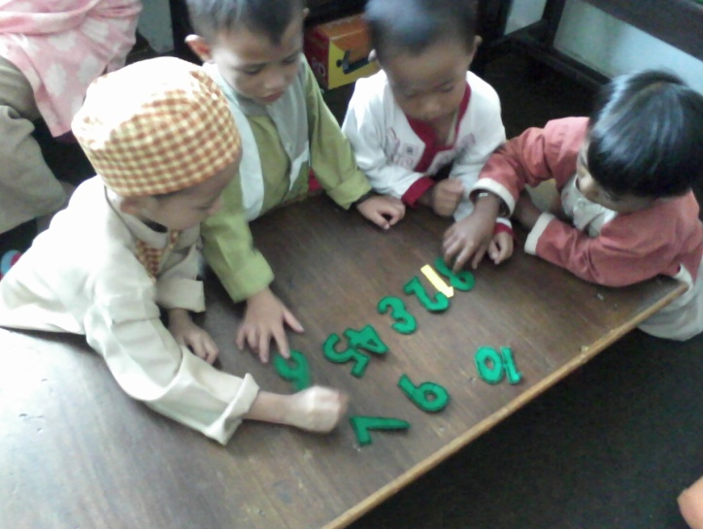
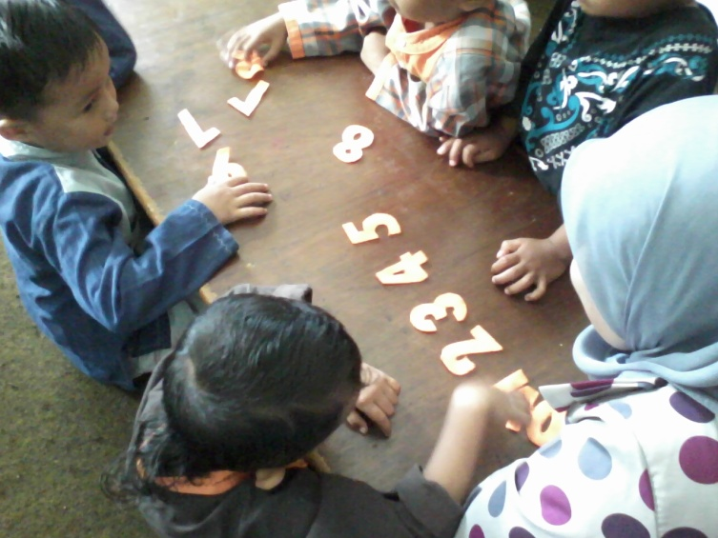

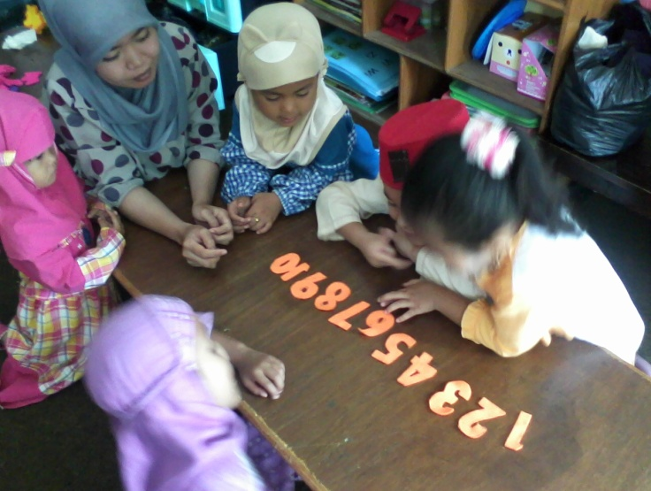

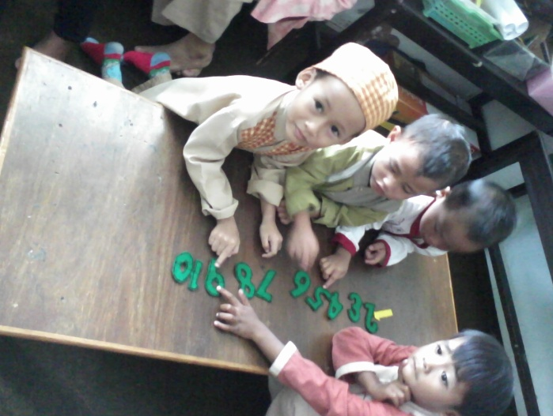

Menyusun urutan bilangan 1-10
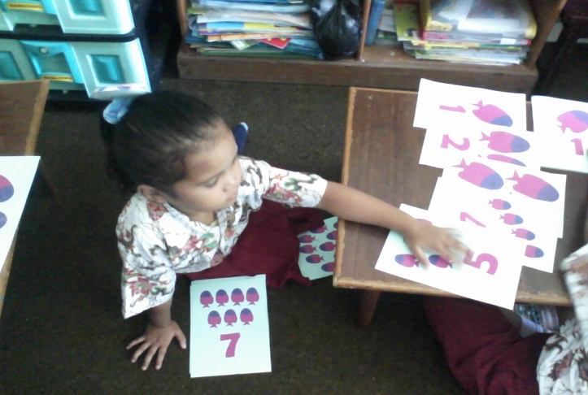
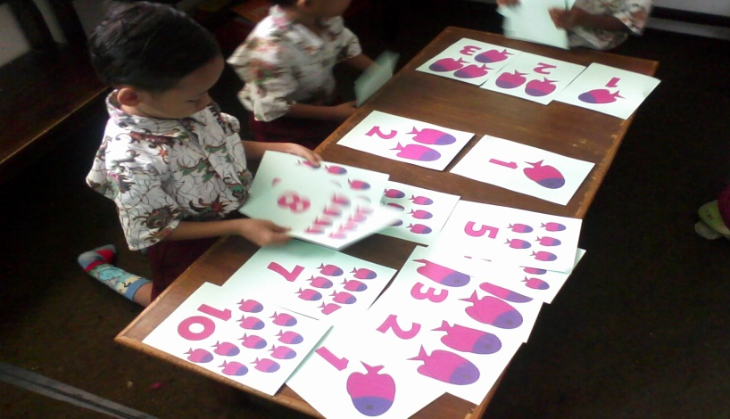

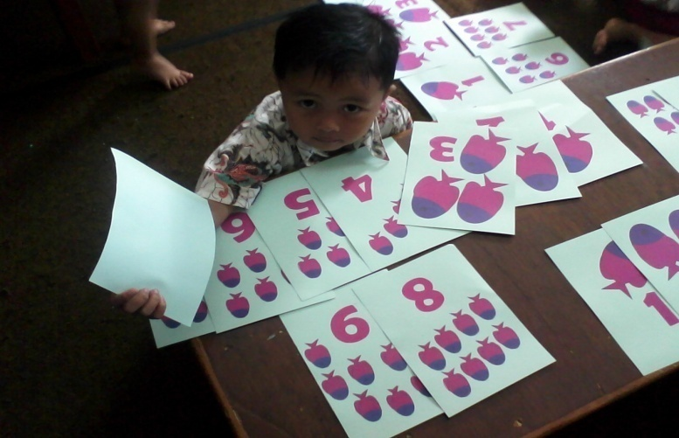
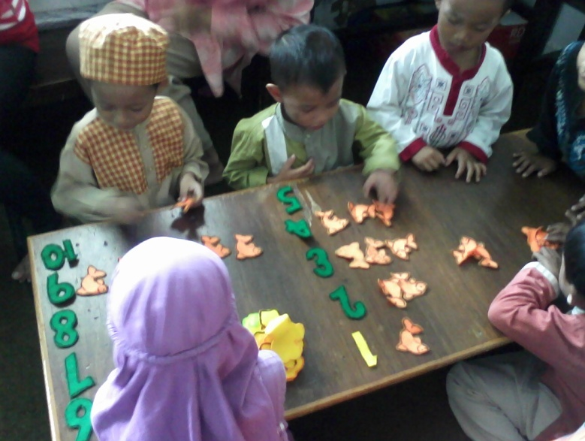

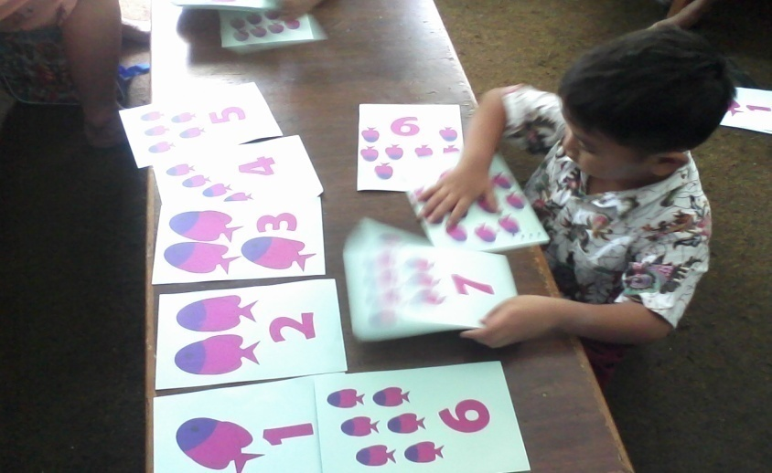

Menyebut dan menunjuk konsep banyak dan sedikit
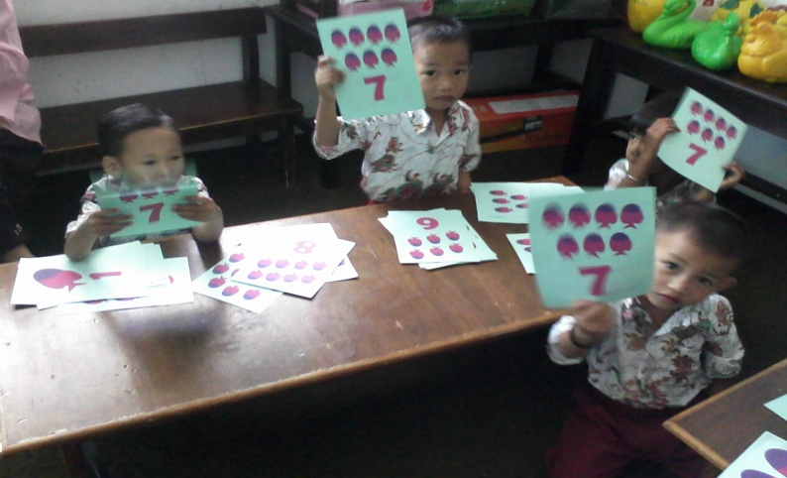

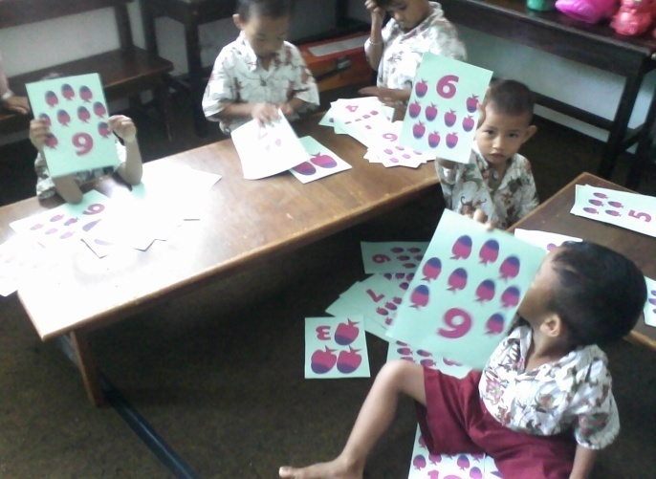
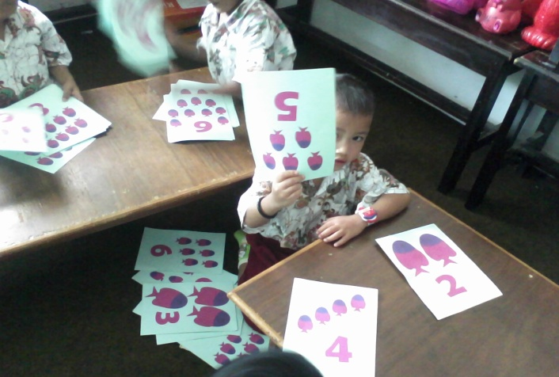

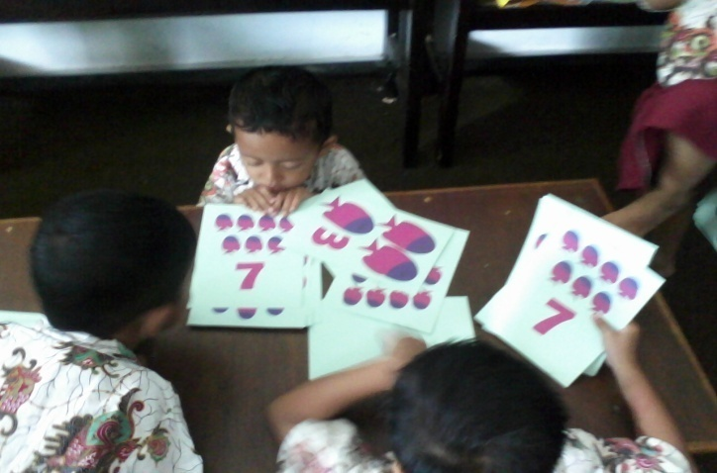

Menghubungkan/memasangkan lambang bilangan dengan benda-benda

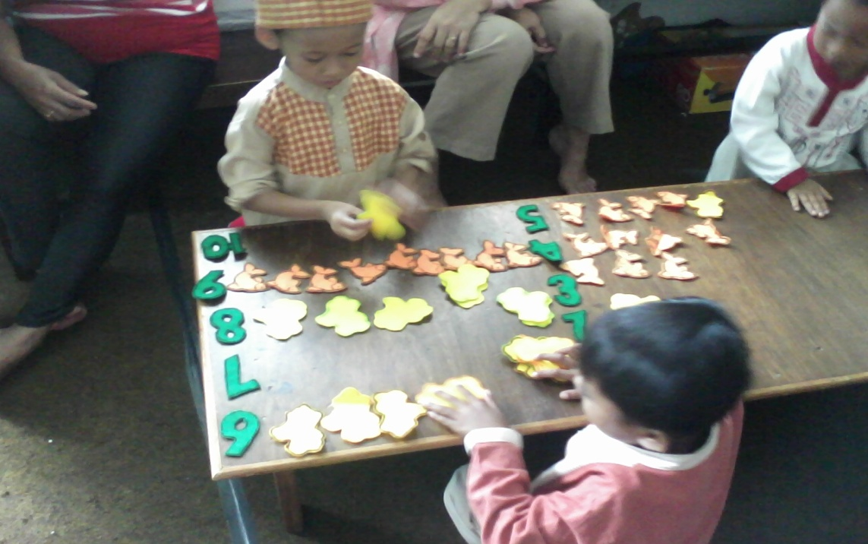

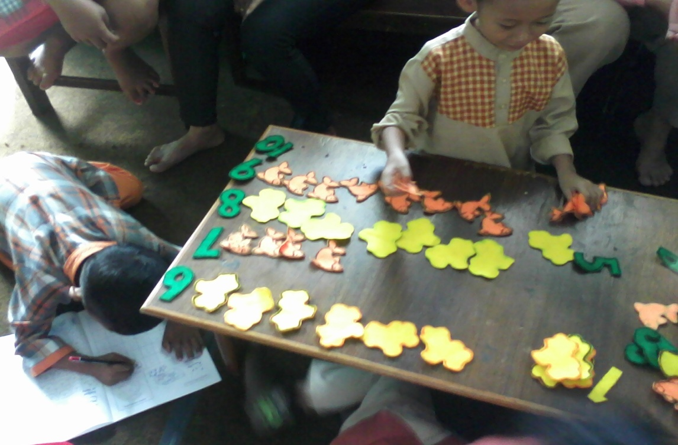
Guru memperlihatkan dan menjelaskan kartu angka bergambar kepada anak
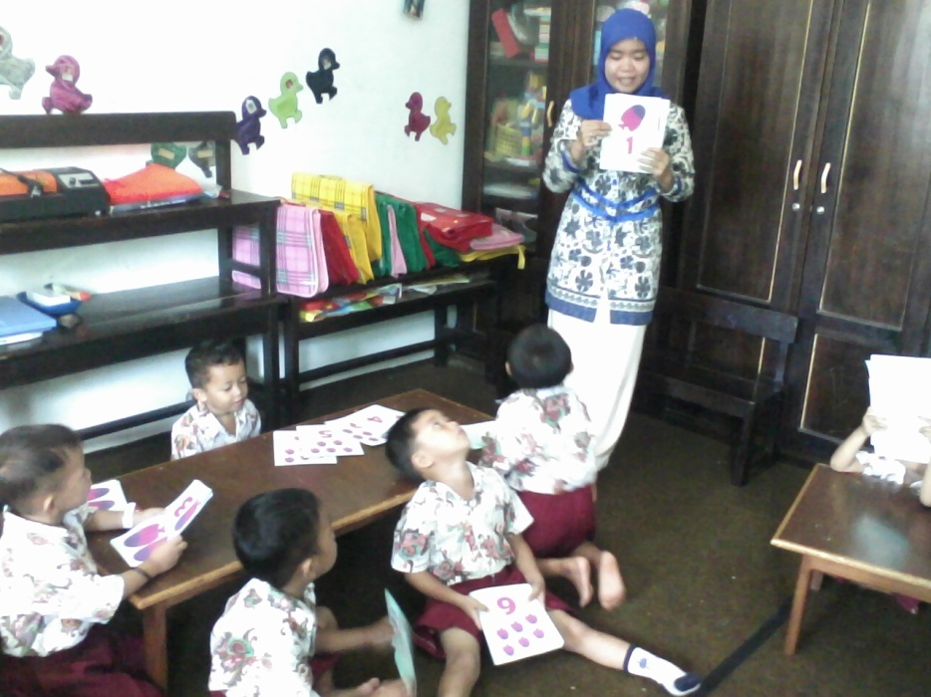

Guru meminta anak ikut menyebut kartu angka yang diperlihatkan

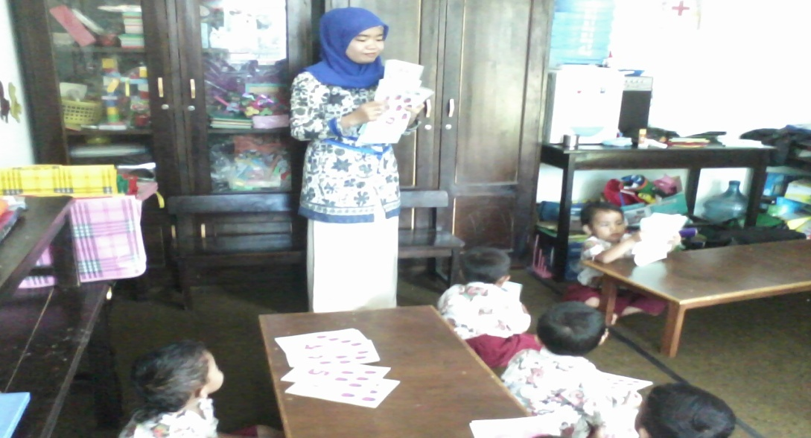

Guru membimbing anak dalam bermain kartu angka
- Lomba cepat tepat untuk Menyebut dan menunjuk konsep banyak dan sedikit
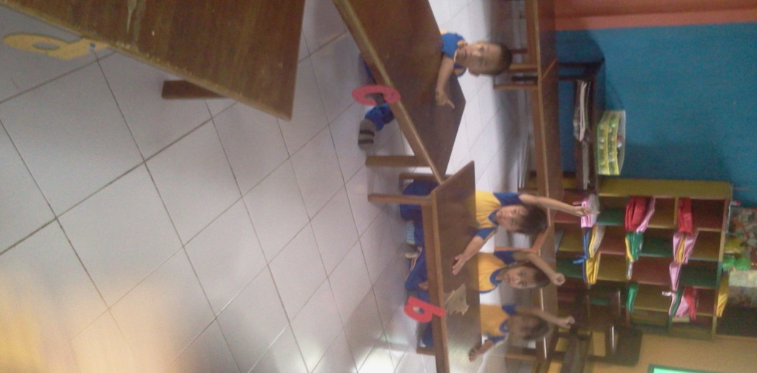

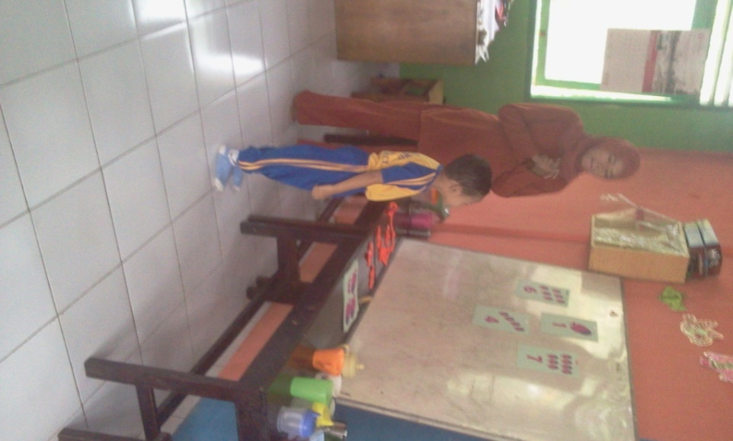

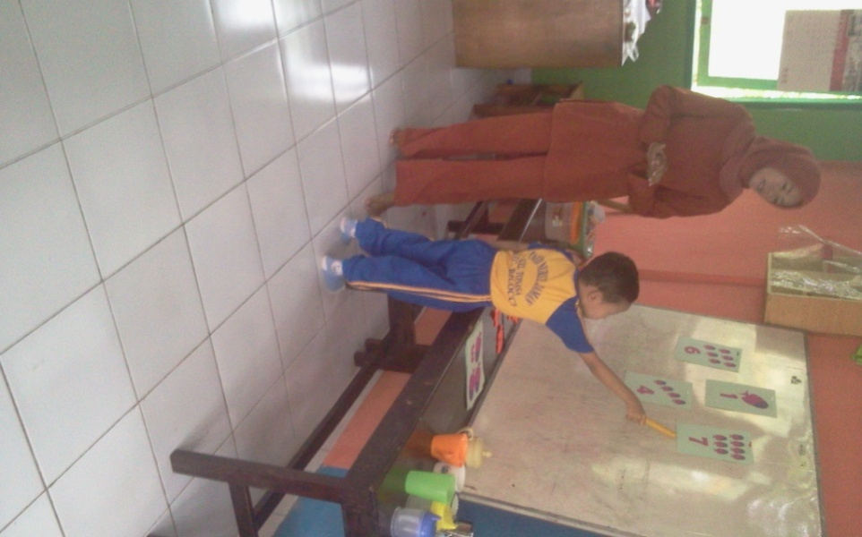

Guru membimbing anak dalam bermain kartu angka
- Menunjuk urutan bilangan 1-10 dengan permainan “ular naga”
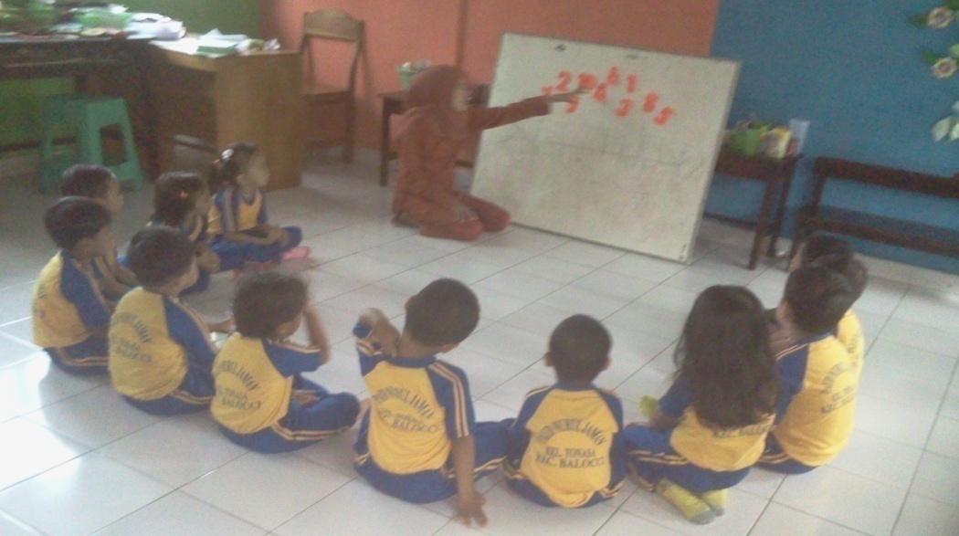
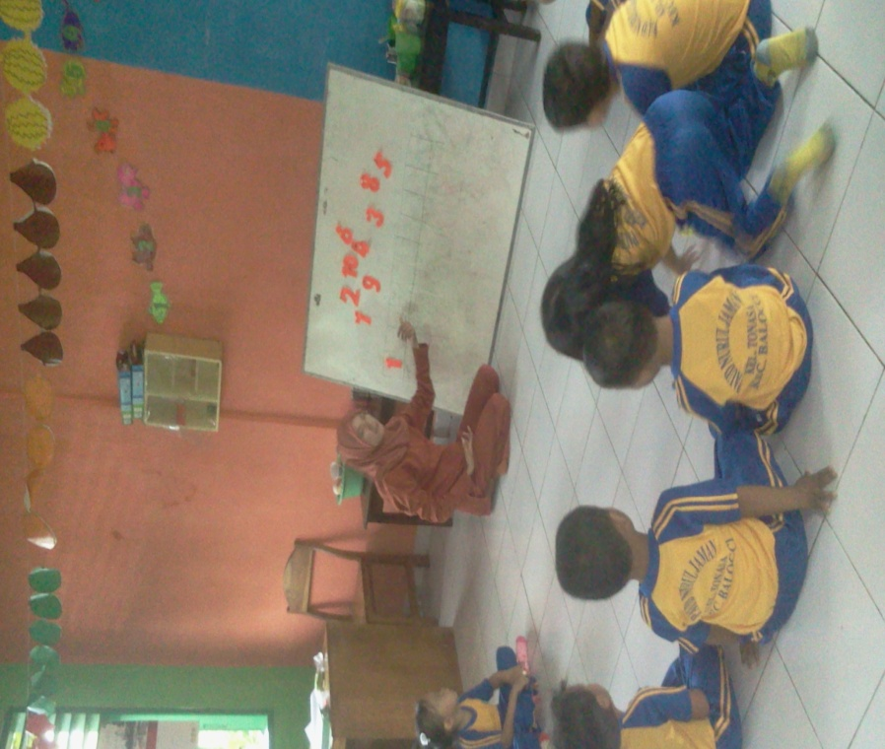

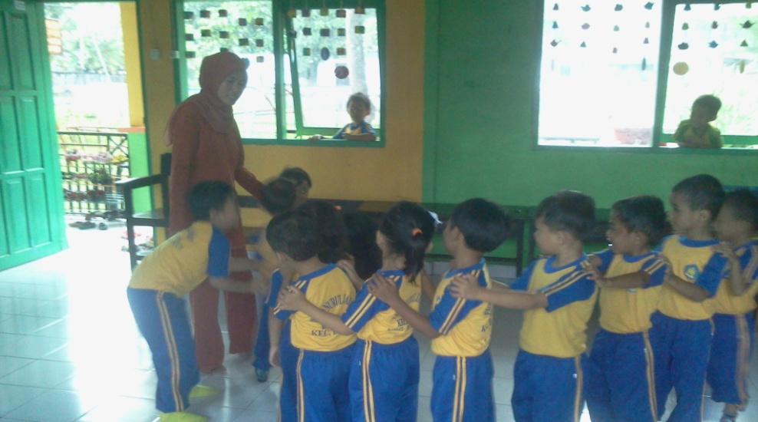
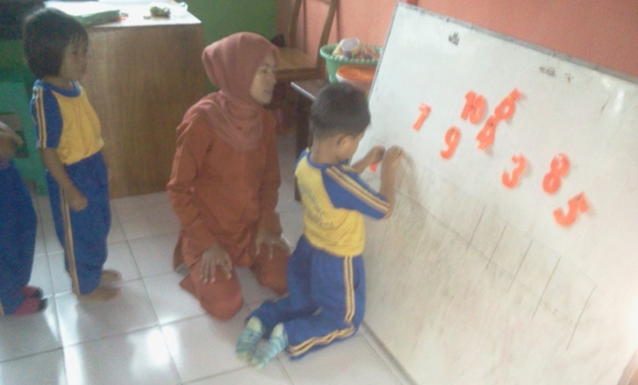
- Menyusun urutan bilangan 1-10 dengan permainan “ular naga”

